A magyar ókor

Kr. e. 10000 – Kr. u. 476

A Boldogasszony országa

A magyar újkőkor

35000 év helybeli műveltségének összegzője és lendítője

A magyar ókort a szellem ereje hozta létre a helyben kialakult ősnép segítségével. Emiatt feleslegessé válik a jelenlegi anyagelvű korszakfelosztás.

A kutatás jelenlegi állása szerint az európai vonaldíszes keramika egyik korai csoportja közvetlenül a Körös-kultúrától északra alakult ki helyi mezolitikus alapokból. Kezdeti szakaszában edényművességén és kőeszközein érződik a Körös-kultúra hatása – a szatmári Méhtelken legújabban végzett ásatások tanúsága szerint kisebb Körös-csoportok tényleges jelenlétével számolhatunk a közvetlen szomszédságban (Szatmár-csoport), - de csakhamar önállóvá válik, olyannyira, hogy későbbi fejlődése során sem csatlakozik a kultúra európai tömbjéhez. Jellemzője lesz például a déli előképeket utánzó talpcsöves tál. … Az edények tartalmát gyakran “védelmezik” peremükre karcolt vagy domborított emberarcokkal, áldozati célra használható ember alakú edényeket is készítenek. A házakban egyre gyakoribb lesz a déli típusú istenszobrocska. Nőket ábrázoló, rendszerint lapos testű és csak elvétve szoborszerű idoljaiknak hátra csapott, háromszögletű feje van (az anyaistenség arcát a halandóktól elrejtő kultikus maszk jelzése). … Most álljunk meg egy pillanatra. Az első kötet címlapján a keszthelyi Balatoni Múzeumban őrzött kelta férfifejet látni. Az is védelmezi az edény tartalmát 5-6000 évvel később, méltóan alföldi vonaldíszes műveltségünk örökségéhez. Van példánk az ember alakú edények használatára ugyancsak keltáinknál – ld. a lábatlani állatküzdelmi jelenetet hordozó kerámiát, - de ugyanilyeneket láthatunk tömegével Etrúriában is szebbnél szebb kivitelben, csak ott canopusnak vagy buchero-nak nevezik. Sőt, korábban a péceliek is egyedi arcosedényeikkel hívták fel magukra a figyelmet. Van világos és egyértelmű kapcsolatunk tehát a magyarországi kelták és az etruszkok műveltségében az elismerten hazai gyökerekbe kapaszkodó újkőkori Alfölddel, majd a bronzkorral is, egy okkal több, hogy az ó-magyarországi folyamatosságot és az onnan kisugárzó műveltségek létezését végre komolyan vegyük. Most hozzátehetjük, hogy helyi alapokon megvalósult fejlődésről beszélhetünk, mégha a déli bevándorlók hatását is észlelhetjük benne. Döntően azonban a helyi kőkori hagyományok folytatásaként kell azonosítsuk az edényen őrködő fej ábrázolását. Kelta kéztől származó férfifejünk éppen a fentiek miatt került a címlapra, mert élő bizonysága sok évezredes saját, helyben kifejlődött hazai hagyományainknak, összekötő kapocs a szeletaiak, gravettiek, alföldiek töretlenül zajló pazar történelmében egészen a keltákig. Szerencsére nem aranyból van, hanem agyagból. Úgy talán elvesztettük volna.

A bükki keramika az európai vonaldíszes edényművesség csúcspontja. Finoman iszapolt agyagból készült, vékony falú, kitűnően kiégetett, szabályos gömb testű, fényezett felületű fazekaikat hihetetlen biztonsággal látták el szalagköteg-, meander- és más bonyolult mintákkal, a díszítményeket fehér és vörös anyagok berakásával színezték. Rajzolataik néha kultikus értelműek, felemelt karú (oráns-imádkozó, könyörgő) emberek mértani figurái. Edényeik önmagukban is, obszidiánnal megtöltve is keresett árucikkek voltak, eljutottak Erdélyig, az Al-Dunáig, a Dunántúlig. Ennyit szánt a támogatott magyar történetírás az alföldi vonaldíszes műveltségre. De csak eddig jutottak volna valóban? Renfrew fentebbi térképe szerint a Bóna István által elgondoltnál sokkalta messzebb jutottak. Annyira, hogy szétáramlásuk az európai vonaldíszes művelődés első számú lendítője, táplálója. Érdemes lesz komolyabban is utána gondolnunk e hallatlanul magabiztos, jól beágyazott eredeti műveltség további sorsának. Lendülete és kitartása úgy tűnik, hogy a déli hatások és gondolatok beépülése nélkül is megadta volna utódainak azokat az útravalókat, amelyek mindig a művelődés élén tartották Ó-Magyarország népét. Most válik láthatóvá az is, hogy a déliek (anatóliaiak) beáramlása színesítette és tovább erősítette az ittenieket, annak ellenére, hogy talán nem voltak rászorulva. Hombárjaik telve, istenük a helyén – fenn az égen, – egy jól szervezett társadalom dolgos népének képe rajzolódik ki a VII. és VI. évezred Magyarországán.

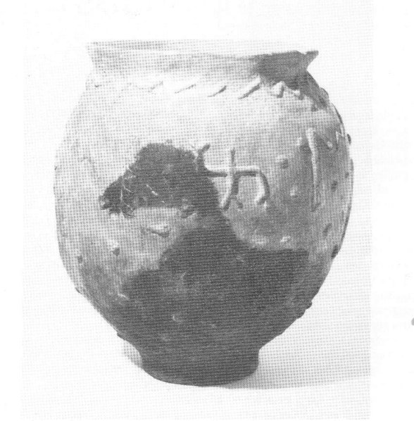

070 Hombár képe Szajol-Felsőföldről

E vonaldíszes és szalagdíszes újkőkori műveltségek kirajzása nem egy szerzőt indított további kutatásokra. Ezek mind felismerték a fentebb részletezett tényt a helyben keletkező és összeötvöződő műveltségről. Imre Kálmán újkőkorral kapcsolatos gyűjteményéből veszek ehhez néhány adatot, először Makkaytól: Elméletileg nem zárható ki – ha alapos és abszolút időrenddel rendelkezünk, - hogy a nagy újítások és találmányok egy része Kr. e. 3000 előtt függetlenül mehetett végbe a Közel-Keleten és Délkelet-Európában. Sőt elméletileg lehetséges, hogy bizonyos fő találmányok Európában előbb születtek meg, mint bárhol másutt… Ami a Délkelet-Európa, a Balkán és Mezopotámia közötti kapcsolatokat illeti, (Tell) Halaf (Mezopotámia) úgy tűnik, hogy egyidejű a Körös-Starcevóval és a Duna I. kultúrával is. Abszolút kora mindkét időhatározó rendszerben (hosszú és rövid kronológia) Kr. e. 5000-re tehető, vagy kicsit korábbra. A Duna II. (azaz a Tisza kultúra) Al Ubaiddal (Mezopotámia) egyezik mindkét rendszerrel (vagyis Kr. e. 4000-ből való). A Duna III., a Bodrogkeresztúr korszak egybeesik az Uruk IV. fázissal, melynek kora Kr. e. 3500 körüli. Habár a lábjegyzetben közölt cím a kérdéses területek kapcsolatairól szól, most mégis azt kellene gondoljuk, hogy itt csak időbeli egyeztetés történt. Makkay eszerint feltehetőnek tartja – az egyébként valóban meglévő valós párhuzamok – egymástól független kialakulásának lehetőségét. Bár matematikailag végtelen számú lehetőséget vehetnénk számításba, a valóságban mégis a nullához közelít annak esélye, hogy ugyanazt, ugyanúgy és ugyanakkor találták volna fel. E felvetés csak látszólag ad lehetőséget az ó-magyarországi műveltség helybeli kibontakozásának. Valójában eképpen tagadja a Régi Kelettel fennállott valós kapcsolatokat, e feltevése nehezen értelmezhető másként, mint Ó-Magyarország kiszakítási kísérleteként abból a hatalmas újkőkori fejlődésből, amely amúgy teljesen nyilvánvaló. Makkay térképet hoz az indoeurópai őshaza-elképzelések összefoglalásáról Häuslertől. Ebben ő maga is szerepel, és éppen a Kárpát-medencében is lát indoeurópai őshazát.

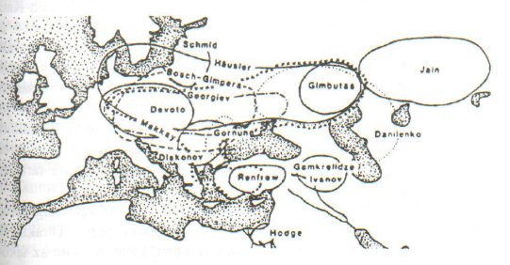

071 kép Indoeurópai őshaza-javaslatok (A. Häusler: Das Altertum 38:5, 1992, 6 után)

Ezért kell a Kárpát-Mezopotámiai régészeti megfeleléseket szétdarabolni, hogy önálló indoeurópai fejlődést lehessen megalapozni, netán kimutatni. Európa történelme itt dőlt el, ezért az indoeurópaiak szerint itt kellene belefeküdjenek a történelem menetébe, hogy ezt ellopva, átmagyarázva szerkesszenek maguknak múltat. Azt akarja mondani Makkay, hogy a folyamközi ragozók és a szerinte ó-magyarországi indogermánok egymástól függetlenül ugyanazt feltalálták az emberi művelődésben! Furcsamód a válasz is megvan Makkaynál, aki azt írja: Indoeurópai nyelvű népek mai tudásunk szerint viszont soha nem jutottak olyan helyzetbe, hogy világrésznyi nagy területeken az első megtelepedő emberek legyenek. Annál inkább az uráli népek! Vagyis mellesleg elismeri, hogy az indoeurópaiak nem lehetnek ősnép sem! Akkor viszont miről beszél mégis? A Kárpát-medencét már korábban kizártam az indoeurópai őshaza-elképzelésekből. Tettem ezt nyelvi alapon, a magyar és a sumér nyelvtan gyakorlatilag azonossága miatt. A Kárpát-medencében kialakult magyar nyelven semmi nem látható, ami indoeurópaiak bármikori jelenlétére vallana. Kr. e. 3000-ig biztosan nem, - amióta itt valószínűen magyarul beszélnek, - azt megelőzően meg azért nem, mert nem léteztek még. Az etruszkok nyelvét korábban sikerült indoeurópai elemekkel lassan elváltoztatni, bár ott sem voltak sokan. Ehhez képest a Kárpát-medencében a nyelvi kár semmi! Márpedig ha az itteniek évezredekkel később kettő-négy nemzedék alatt beolvasztották az Árpádiakat ma is beszélt anyanyelvünkbe, amelyen indoeurópai kártételeket ma sem látni, akkor Makkay is légüres térbe került elgondolásával. Éppen manapság vagyunk elfoglalva azzal a kérdéssel, hogy aki idejött a történelem folyamán, az mind beolvadt a helyben lakó magyar parasztságba.

Imre igyekszik elkerülni a Makkaynál talált nagyobb csapdákat, ezért a tőle idézetteket röviden foglalja össze: Más kérdés, hogy önmagával sem tud megegyezni a tekintetben, hogy a Körös-Starcevo nép végül is őslakója volt-e elterjedési területének, vagy délről jött bevándorlók, akik azonban nem tudták megváltoztatni a terület alapvető népi-nyelvi hagyományát. Akármelyik eset is állna fenn, az a helyben lakókat dicséri, miközben a helyi műveltség jelentőségét hangsúlyozza. Majd így folytatja:

A fentiekhez szorosan kapcsolódik néhány gondolat K. Zoffmann Zsuzsanna előadásából, mely 1985-ben hangzott el Szekszárdon a Nemzetközi Őstörténeti Konferencián. (Írásban megjelent a Béri Balogh Ádám Múzeum évkönyvének XIII. számában.) Az előadás Antropological connections of the Lengyel Culture according to a generalized distance analysis címmel, angol nyelven hangzott el. (Az előadást csak részben idézem, egyebekben a lényeget foglalom össze.)

Ó-Magyarország neolit (újkőkori) kultúrái közül a dunántúli Lengyel (a Lengyel községről elnevezett) kultúra az, amely az antropológiai vizsgálathoz a leggazdagabb leletanyagot szolgáltatta. E terület déli részén számtalan sírt, valamint kisebb temetőrészeket tártak fel. Mindazonáltal a csontvázanyag gyakran igen rossz állapotban került elő, ami nemcsak részletes vizsgálatra, de néha még alapvető mérésekre is alkalmatlanná tette… A jelenleg rendelkezésünkre álló antropológiai anyag minőségi bemutatása nehézségeket támaszt a klasszikus rendszertani vizsgálattal szemben, melynek segítségével a népesség eredetére vonatkozó adatokat kutatjuk. A mennyiségi bemutatás azonban lehetővé teszi, hogy különféle területeken talált leleteket sorozattá vonjunk össze, ami megfelelően jellemezné a népességet. Ez a Penrose Distance Analysis segítségével lehetővé teszi a más népességet ábrázoló sorozatokkal történő összehasonlítást. A fenti módszer lényege: megfelelő számú koponya-sorozat lényeges, szabványos, átlagolt méretadatainak összehasonlítása. E biostatisztikai vizsgálat eredményeképpen megállapítható az összehasonlított népességek rokonsága, vagy akár azonossága. A módszer előnye, hogy alkalmas mind térben, mind időben egymástól távoli sorozatok összehasonlítására. Ezért olyan kapcsolatokat is azonosíthat, melyekre a többszörös kulturális kölcsönhatás miatt a régészet nehezen tud fényt deríteni. Amint köztudott, egy népesség hajlamos megváltoztatni anyagi kultúráját, vagy elfogadni gazdasági-kulturális viszonyokat és más népcsoportoknak akár még nyelvét is, inkább, minthogy elfogadja biológiai hatásukat.

Ezek után a Kárpát-medence neolitikumából választ ki sorozatokat a körülöttük való népekkel való összehasonlítás végett. Ezek a sorozatok: a dél-dunántúli Lengyel kultúra (Lengyel, Pári-Altacker, Villánykövesd, Zengővárkony, Mórágy-Tűzkődomb, Hrtkovci-Gomolava), a Tisza kultúra (Hódmezővásárhely, Mezőtúr, Kisköre-Gát, Szegvár-Tűzköves, Szerencs-Tiszaföldvár, Vésztő-Mágori halom). Sajnos más Kárpát-medencei neolit kultúrák (pl. Körös-Starcevo) eddig nem nyújtottak megfelelő antropológiai leleteket a vizsgálathoz. Fentieket összehasonlítja a délkeleti és az úgynevezett nyugati csoporttal (e két csoport erős görög és anatóliai kapcsolatokat mutat: ezek az alsó-ausztriai Lengyel sorozat, Tripolje, német vonaldíszes kerámia csoportja, valamint a német és lengyel zsinórdíszes kerámiák csoportja) és azt állapítja meg, hogy a közép-európai csoport az egyetlen, melyben a tagok egymással vannak kapcsolatban, de egyikük sincs a balkáni-anatóliai-, vagy közel-keleti sorozatokkal.

Az elkülönült, szigetszerű közép-európai sorozat – mely a nyugati, keleti és délkeleti sorozatok és egymással szoros kapcsolatban lévő etnikai csoportok gyűrűjében van – azt mutatja, hogy itt a neolit korban jelen volt egy alapnépesség, mely genetikailag teljesen különbözött szomszédaitól. Úgy tűnik, hogy ez az őshonos népesség kívülről csak az új gazdasági-kulturális hatásokat fogadta be, amikor kialakította az új kultúrát. Kiterjedt etnikai keveredés az idegen csoportokkal – legalábbis a vizsgált sorozat esetében – nem következett be. Összefoglalva: a Dunántúl késő neolitikumi lakói – a vizsgált antropológiai sorozat alapján – genetikailag az őshonos gyökerekig követhetők nyomon. A Lengyel-kultúra (Kr. e. 3900-3000) egyébként a dunántúli vonaldíszes kerámia korának (Kr. e. 4600-3900) egyenes folytatója, amely déli feláramlású betelepüléssel színesedett, ez pedig a még korábbi Körös-Starcevo szintén déliekkel bővülő folytatása. Most csak annyit jegyezzünk meg, amennyit feltétlenül szükséges: a Dunántúl egy legalább kétezer éves folyamatosságot mutató műveltségében őshonos gyökerekig történő azonosítás látszik megfoghatónak éppen úgy, mint az alföldieknél is. Kérem az Olvasót, a Penrose eredményét még egyszer tekintse át, ezúttal lassabban. Az eredmény igazolja a szeleta-gravetti indítású népesség folyamatosságát, továbbá a környező területekre való hatását. Vagyis a vonaldíszesek valóban kiáramlottak a környező területekre, ezzel nemcsak Renfrew-t, de engem is támogat.

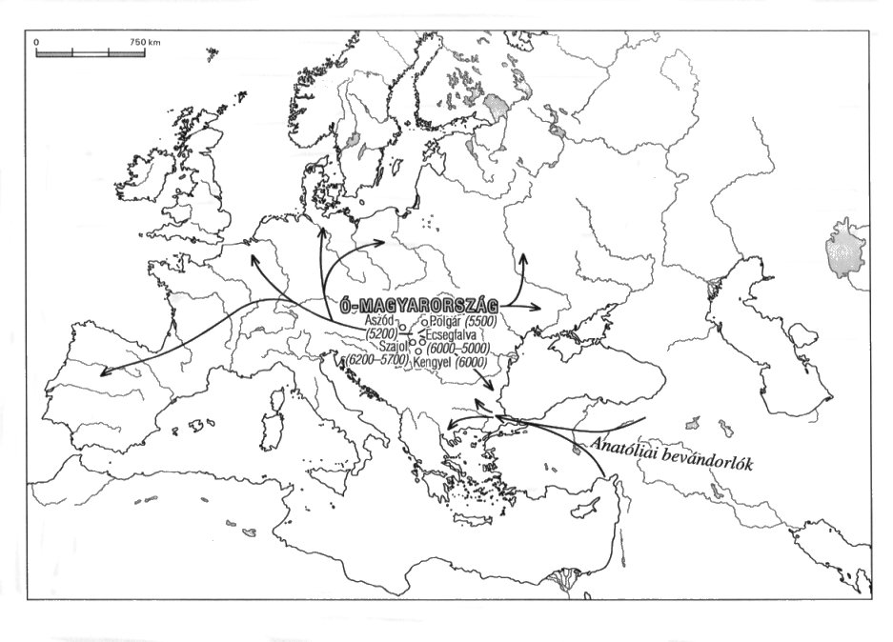

072 Az ó-magyarországi vonaldíszesek tágulásának elvi vázlata Kr. e. 6000-4000-ig

Imre ismerteti Grover S. Krantz amerikai antropológus, ősrégész elgondolásait is, művének címe: Európai nyelvek földrajzi fejlődése - Geographical Development of European Languages (Peter Lang, New York, Bern, Frankfurt am Main, Párizs, 1988.) - valószínűleg az újkőkori nyelv, de még inkább népességterjedésekre gondolhatott a szerző, amikor művét elkeresztelte. Krantz egy ó-magyarországi központú ún. urali-finnugor őshazaelméletet és népességének elterjedését fogalmazza meg.
… A magyarországi magyar nyelv ősisége ugyanilyen meglepő lehet. Mezolitikumi (kőkori) nyelvnek tartom, mely megelőzi a neolitikum (újkőkor) kezdetét… Legalább egy esetben itt megfordul a népesség vándorlásának általánosan elfogadott iránya. Általában azt állítják, hogy az uráli magyarok egy bizonyos keleti pontról vándoroltak Magyarországra a Kr. u. IX. században. Ehelyett én úgy vélem, hogy az összes egyéb uráli nyelvűek terjeszkedtek kifelé Magyarországról az ellenkező irányba és egy sokkal korábbi időben… Uráli nyelveket ma sok észak-európai és ázsiai területen beszélnek, valamint Magyarországon. A Szovjetunión belül az uráli és altáji nemzeti kisebbségek most többnyire az erdős és a sztyepp vidékekre szóródtak szét. A legtöbb szerző szerint az eredeti uráli haza az Ural-hegység területén volt, ahonnan a nevét is kapta. E központi helyről terjedtek el a feltételezés szerint minden irányban, hogy jelenlegi helyüket elérjék, és léptek be Magyarországra is Kr. u. 896-ban.
Mindezt nagyon valószínűtlennek tartom több okból kifolyólag is. A központi földrajzi elhelyezkedés nem bizonyítéka egy nyelvcsoport eredeti területének. Elterjedésének okát be kell bizonyítani, nem lehet feltételezni minden irányú és egyenlő terjedését. Egy észak-ázsiai törzs (sic!) behatolása Közép-Európába a IX. században lehetséges. De a törzs által okozott népességcsere, vagy főleg nyelvcsere egy Magyarországhoz hasonló, jól benépesült mezőgazdasági vidéken abban az időben teljesen lehetetlen. Bármiféle ilyen állítást meg kellene magyarázni, hogy ez a változás miként mehetett végbe? Adódván ezen ellenvetések, az uráli nyelvek elterjedésére csak egy lehetséges magyarázat marad, hogy a nyelvcsalád Magyarországról ered és innen terjedt el ellenkező irányba. Ez semmi komoly problémát nem jelent, ha az eredet és elterjedés idejét a legkorábbi neolitikumra tesszük. Ha ez igaz, ez annyit jelent, hogy a magyar az összes helyben maradó európai nyelvek közül gyakorlatilag a legrégibb. Ezen elmélet vizsgálatára be kell mutatnunk, hogy a jelenlegi uráli nyelvelterjedés automatikusan követhető egy magyarországi kiindulópontból és ezt a népességmozgások logikus szabályainak következetes alkalmazásával kell megtennünk. Azt is be kell mutatnunk, hogy az uráli csoportok ezekkel a szabályokkal megfelelő összhangban helyezkednek el. Semmiféle más megközelítést nem ismerek, ami csak hozzávetőleg is megfelelne az ismert tényeknek és a tiszta következetességnek.

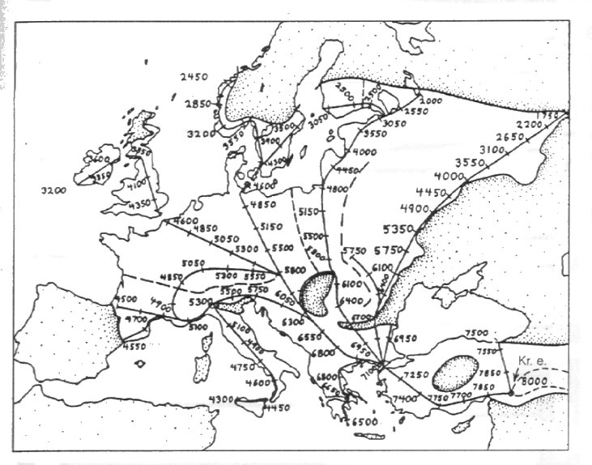

073 Krantz térképe

A neolitikum határa a Magyar Alföldet először Kr. e. 6400-ban érte el az itt használt térkép szerint.
Krantz elképzelése szerint a valószínűleg a Kárpát-medence északi részét birtokló 4 törzs egyidőben (Kr. e. 6000) észak-északkeleti irányban kezd el lassan vonulni (elterjedni) úgy, hogy a mindenütt meglévő alapnépességet jelentő vadászokat lassan az elől haladó állattenyésztők mindig északabbra nyomják, akiket viszont a harmadik hullámban érkező földművesek kényszerítenek tovább, miközben be is olvasztják őket. Így kerülnek Kr. e. 3500 táján közel mai helyükre az arktikus vadászok, a finn-szamojéd-vogul/osztják pásztorok és az indoeurópai földművesek. Most ne akadjunk fenn Krantz indoeurópai jelzőjén, mi tudjuk, hogy ez már nem időszerű ebben a korban. Az összegzés viszont így hangzik Krantztól:
Az uráli nyelvcsalád a Magyar Alföld újkőkori lakóitól származik. A legtöbb szaktekintély szerint e nyelvek az Urál térségéből erednek és onnan terjedtek szét egyebek között Magyarországra is. Ez a legvalószínűtlenebb, mert nem magyarázza meg, hogy az állattenyésztés egy ilyen kiinduló helyen hogyan keletkezhetett. Ha ez kívülről jött e területre, akkor olyan népeknek kellett volna magukkal hozniuk, akiknek nyelvi rokonságuk valahol másutt van. E probléma egyetlen megoldása, hogy Magyarországot jelöljük meg az uráliak keletkezési helyéül és innen áramoltatjuk őket északra és keletre.
Krantz végeredményben szintén logikai úton jutott el elgondolásához, amelyben a nyelvi jellemzők voltak a meghatározóak.

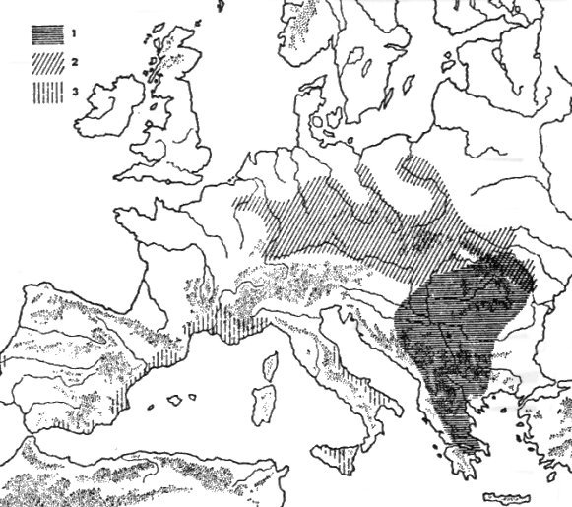

074
Térkép. Európa 5. évezredi földművelő műveltségei
Jelmagyarázat: (1) Körös-Starcevo és azzal rokon csoportok (2) a vonaldíszes kerámia népe (3) cardium kerámia csoportjai

Piggott térképe jól szemlélteti azt, amit látnunk kell: ebben az időben Európában az anatóliai elszármazású bevándorlók (1), az őshonos alföldi vonaldíszesek (2) és a szórványos cardium kerámia népe (3) művel földet. A cardium szórványos, komolyan nem számolhatunk vele, mint alapozó jellegű műveltséggel. Marad a másik kettő, a déliek és az alföldiek. Az anatóliai elszármazású déliek kiterjedt hídfőt építettek ki Délkelet-Európában. Műveltségük azonban akkor jutott további lehetőséghez, amikor a Kárpát-medencébe hatolva találkoztak az itteniek saját földműveseivel, mert ezek voltak Európa valódi benépesítői. Az összefoglaló régészeti térképekről megállapítható, hogy a Körös-Starcevo hatott ugyan a helyiekre, de műveltségük Alföldön felvett elemei tovább a helyieken keresztül jutottak a földrészen tovább. Ennél még sokkal fontosabb az, ha Európa kezdeteit tárgyalva végre belátjuk, e két műveltségen kívül nincs más nép, amelyből a későbbiek során fejtegetésekbe kell fogni, későbbi ügyeket megmagyarázni, mert ők Európa igazi alapítói. Minden más fejlemény ezek következménye. Hogy a Dunántúl szintén őshonos vonaldíszeseit miért hagyta ki térképéről, azt nem tudni. Amikor Krantz ebben az időben indoeurópaiakról beszél, saját szempontjából következetesen jár el. Nincs más művelt nép a földrészen, akit kinevezhetne indoeurópainak, hogy aztán majd tőlük származtathassa őket…. Emiatt rajzol térképeket Makkay az indoeurópaiak őshaza-elképzeléseiről erre a tájra. Itt szeretnének őshazát elhelyezni, mert ez a fejlődés motorja. Mai történelmünk 8000 évvel ezelőtt dőlt el, - gondolták egyébként helyesen az indoeurópaiak – és eszerint is cselekedtek. Ha tehát indoeurópai őshazát fabrikálnak, oda kell tegyék az újkőkor elejére, közepére, mert az ennél későbbi keltezések már csak következmény lehetnének. A történet elejére kell beállni és azt átmagyarázni – így szól a recept az indoeurópaiak számára. Ez lenne hát a “diadalmas” indoeurópaiak történetírásának gyökere. Fentebb bemutatott érveim alapján azonban azt mondhatom, hogy mégis elszámították magukat. Az akadémiai Magyarország története Gábori Miklós ősrégész fejezetével mégis bizonyította a kőkori-újkőkori folyamatosságot a Kárpát-medencében, fentebb magam is idéztem. Hiába jöttek rá az indoeurópaiak, hogy az újkőkori Ó-Magyarország nélkül európai történelmet szerkeszteni nem lehet, a nagy csalás mégis kiderült. Tévedésük abban áll, hogy ez a történet itt még sokkal korábban kezdődött, ezredévekben mérhetően korábban, és a gravettiekről kellett volna indoeurópaiságukat bizonyítani. Ma úgy tűnik, mégis rájöttek a nyugatiak elméleteik hézagaira. Németországban – Drezdában – és Finnországban pazar kiállításokon mutatják be Kr. e. 12000-től napjainkig terjedő történelmüket, amelynek összetartó gondolata a helyben való fejlődés bemutatásának szándéka. Ha csak egyhelyütt olvashattuk volna a kiállítás címét, talán véletlennek tekinthetnénk az új lendületet. Egyszerre így viszont árulkodó a nagy igyekezet, amelyben ráadásul a finnek teljes erővel tagadják rokonságunkat. Nem jól teszik, mert rokonságunk létező valóság. Nyelvrokonságunk mindenképpen.

Krantz több lényeges dolgot hagyott ki a számításból. Az általa indoeurópainak gondolt sok évezredes elterjedési folyamat valójában magyar nyelvű kellett legyen, ha a finnugoristák által felhozott tengernyi nyelvészeti bizonyítékot tekintjük, nem pedig indoeurópai. Gimbutas fentebb idézett megállapítását sem vette figyelembe Krantz. Vagyis az eddig finnugor rokonainknak hirdetett népek valóban a rokonaink, és a nyelveikben fellelt nyelvállapotok különféle korokban történt ó-magyarországi elszakadásokról beszélhetnek. Krantz e felvetésével akarata ellenére jól támogatja korábbi feltételezésemet a magyar nyelv legalább ötezer éves mivoltáról, sőt megengedi azt még hátrébb vinni az időben. Legalább addig, amikor az északra távozók a rénszarvasokkal együtt elhagyták a Kárpát-medencét. Ez Kr. e. 6000-5500 táján következhetett be, mert a rénszarvas leletei ekkor fogynak el itt. Akkor azt az éppen beszélt nyelvet vitték magukkal, amelynek további alakulásai azóta is nyomon követhetőek az északi finnugorok nyelveiben, és nem fordítva. Korábban Meszlényire hivatkozva közreadott mezőgazdálkodással kapcsolatos magyar-finn szószedetünk éppen ezt támasztotta alá. Gosztonyi professzor nyelvtani elemzésével kimutatta – amint már korábban is hivatkoztam rá, - hogy a finnekkel egyező nyelvtani jellemzők megléte eszerint az elválás idejének nyelvi állapotát rögzítheti. A most kiásott újabb Polgár melletti újkőkori falu népe (Kr. e. 5500-4900), vagy a Szajol-Felsőföld (kezdete Kr. e. 6210-5710 közé keltezve) már birtokában kellett legyen e nyelvtani elemeknek. Éppen a derekán sikerül így megragadnunk a magyar nyelvalakulás folyamatát. Másképpen megfogalmazva a szeletaiaktól kezdett műveltségi folyamatosság lehetősége és a Kárpát-medencét a rénszarvasok nyomában, majd később elhagyók nyelveinek magyar alaprétege feljogosít bennünket annak okkal történő feltételezésére, hogy a magyar nemcsak helyben fejlődött ki, de el is terjedt Eurázsiában. Ha pedig a végeredmény magyar, - vagy azzal alapos okkal összeköthető, - akkor az előzmények folyamatossága is a magyar nyelvet és műveltséget eredményező fejlődés lehet csak. Mire az újkőkor beköszöntött hazánkban és ezzel a nép nekilátott a föld megművelésének, bekövetkezhetett az, amit már fentebb is idéztem: a paleolitikum (őskor) végén (kb. 10.000 évvel ezelőtt) a mai emberfajták többsége már kialakult, és a tudomány a főbb alapnyelvek kialakulását is erre a korszakra vezeti vissza. Krantz másik tévedése, hogy csak az elvándorló finnugorokra összpontosított, és nem tárgyalja az Európa nyugatabbi és keletebbi, sőt Ázsia tájaira vezető magyarországi népmozgásokat. Ezt megteszem helyette magam. Korábbi feltételezésemet a magyar nyelv legalább ötezer éves létezéséről most alaposan kibővíthetem Krantz szétvándorló magyar-finnugor kivándorló népéig, azután a földet művelő újkőkori magyarok hazai gravetti elődei koráig, majd újabb lendületet véve a gravettiek gyökerét egészen a Szeleta népéig 43-41000 évvel ezelőttig. Ez bőségesen hagy elegendő időt Magyar Adorján ködbe vesző magyar műveltségének létrejöttéhez, a káprázatos magyar nyelv szerves alapokon való összeszerkesztéséhez. Nemcsak neki kell e feltételezés lehetőségéért köszönetet mondanunk, - és munkásságát végre illő helyre emelni, - de Gábori Miklós, Gáboriné Csánk Vera, László Gyula, Götz László, Badiny Jós Ferenc, Meszlényi Róbert Imre, Imre Kálmán, Grover S. Krantz, Gordon Childe, Makkay János, Várkonyi Nándor, a magyar régészet nagyjai és még sokan mások alapozó jellegű kutatásai is hozzásegítettek a történet újrakanyarításához. Ez a történet azt meséli el nekünk, hogy a szerves műveltség által vezetve a tájba simuló korai ó-magyarországi népesség képes lehetett saját útját járni, szellemének erejével hézagok nélküli építményt létrehozni, a beérkezőket befogadni és tudásukat beépíteni a sajátjába, valamint lehetőségei folytán a gyarapodó népességgel együtt továbbküldeni más tájakat belakandó. Pontosan ilyen erőt képvisel a szellemi erő. Emiatt sokra – minőségében többre - tartom azt a még a múlt században is alkalmazott magyar szokást, hogy házaikat természetes anyagokból építették, amely a tulajdonos halála után idővel visszasimult az anyaföldbe, vagy a fából készült felső-tiszavidéki temetői fejfák használatát, amelyek a halottnak leszármazottai közt megőrzött emlékezetét szolgálta két nemzedéken át, - míg a fa kitartott, - mert ez fényesen mutatja a ragozók eszmeiségének jellemző vonását: életünket (és halálunkat) a természettel összhangban rendezzük be. Micsoda bölcsesség és szerénység szükségeltetik ahhoz, hogy jelenlétünkkel ne okozzunk utódaink számára megoldhatatlan nehézséget! Hogyan álljuk meg, hogy saját nagyságunkat ne márványoszlopok hátrahagyásával hirdessük az utódoknak? Miképpen érjük el, hogy létezésünket – rövid kalandunkat az életben - szellemünk hagyatéka tegye emlékezetessé? Úgy gondolom, e vízválasztó felvetése világokat választ el egymástól, talán éppen a szellemi és az anyagi világ elválasztó mezsgyéjén járunk valamiképpen. Temetőink ma mégis betontól és nehéz kövektől súlyosak, mert a felejtés mégiscsak folytatódik.
Az utánjövő népek feldúlták a világot, önzésükben kővárakat és kőből faragott síremlékeket állítottak, amelyek csak akadályokat képeznek ma, beszennyezték a Földet értelmetlen pusztításaikkal, és értelmetlen életükkel. Mondhatná erre valaki: hát akkor honnan tudnánk a régiek történelmét újra felidézni, azonosítani, ha nem lennének kiásható emlékeink? Megmondom: meséikből, eposzaikból, a régiek történeteiből, az emberi emlékezet pazar gyűjteményeiből. Ez a tiszta forrás, amelyet tudatlanságukban ma lenézettnek hirdetnek. Ez az a forrás, amelyet a gőgös és tudatlan indoeurópaiak az anyag imádása közben hiteltelenné tettek, az Anyag nevében elvettek ugyan, de kicsontozva, széttörve, félreértve mégis máig sajátjukként használnak. Idézzük csak emlékezetünkbe a mágusokat, druidákat, táltosokat, akiknek fejükben viselt tudása vezette népeinket. Cézár maga is azon kesergett, hogy semmit nem talált írásba foglalva, emiatt semmit sem tudott meg a galliai keltákról. Amíg nem térünk vissza legalább ezen észjárás tekintetében a gyökerekhez, semmi sem változik meg.
Krantz harmadik tévedése újabb keletű. Visszavonta a magyarról korábban alkotott feltételezésének egyik részét: A 4. számú gondolatot – ezt idéztem fentebb - oly módon kell megváltoztatni, hogy az uráli nyelvcsalád nem a magyar Alföld “mezolitikus” lakóitól ered, hanem a türkrokon pásztorok korai behatolásához kapcsolódik. Az uráli rekonstrukció többi része érvényes - mondja Krantz, vagyis tízezer évvel ezelőtt jöttek volna ide magyarul beszélő őseink. Meg is magyarázza: A juhpásztorkodást nem a kaukázusi farmerek vitték be Közép-Ázsiába, ahogyan itt állítottam. Az valójában már korábban kifejlődött Afganisztánban és onnan terjedt el minden irányban. Így a pásztorok európai előnyomulásának időzítése már csupán annyiban lényeges, hogy jóval megelőzte a földművelést. Ezzel az afgán elgondolással az a baj, hogy Kr. e. 10.000-ben Afganisztánban semmi sincs, de még 5000-ben sem. Senki sincs ott, aki ide tudott volna jönni. A Kaukázusban viszont az őskárpáti gravettiek leszármazottai Chemi Shanidarban 9200-ban tenyésztik a juhot, de nekünk már ez is későn van, ha afganisztániakat akarnánk a Kárpát-medencébe költöztetni. De még ha ide is jöttek volna, ugyanúgy beolvadtak volna az itteniekbe, mint annyi más nép is. Krantz sajnos antropológus létére nem használja ki szakmája adta lehetőségeit, nem foglalkozik pl. a koponyaindexek adataival, ehelyett statisztikai átlagok adta népelterjedésekkel dolgozik. Történelme így megmarad a spekulációk közegében. Legnagyobb hibája, hogy nem keresi az európai fehér embertípust sehol sem, pedig Eurázsia velük van tele. Ugyanezért nem értik az indoeurópaiak azt, miként találhatnak európai kinézetű embereket a Gobi sivatagban múmiaként. De ugyanezért nem értik azt sem, hogy műveltségeik legszorosabban a nyelvvel állnak kapcsolatban. Pedig a Penrose és Krantz következtetései összecsengenek: az egyik az embertan adataival, a másik a nyelv, vagyis a műveltség folyamatosságának adataival mondja ugyanezt. Nagy könnyebbség lenne őstörténetünk tisztázásában, ha ugyanez az összhang meglenne a honfoglalás korának tárgyalásában is. Ha a közelmúlt és a ma magyar embertant művelőinek a kezükben lenne a 2000, 1500 és 1000 éves Kárpát-medencei népről felvett embertani anyagon kívül a 6-10.000 éves anyag is, akkor birtokolnák a helyi őstípusokat is, akikbe Árpád népe beolvadt. Ennek hiányában csak arról írnak, hogy hány százalék turáni, pamíri és más sztyeppei elem van a mai magyar népességben, amit mindenki tud már és senki sem vitatja. Egy bevonuló népességhez mérni az embertani viszonyokat nem tartom szerencsésnek, hiszen azt az őstípushoz viszonyítani szerencsésebb lenne. A magyar embertankutatóknak alapos gondolkodásbeli változtatásokra kellene felkészülniük ahhoz, hogy végre meghatározzák a Kárpát-medencei őstípus(oka)t, majd ehhez viszonyítsanak minden további népkeveredést.
A Kr. e. 2000 körüli korból sűrűn emlegetett indoeurópai népek felvonulásával, megjelenésével komoly nehézségeink vannak. Európában ezt még soha senki nem bizonyította, beszélni viszont beszéltek róla eleget. A kettő távolról sem ugyanaz. E kérdésben különös módon nem ragaszkodik az indoeurópai történetírás semmiféle sokoldalú bizonyításhoz.

A Kincsestárban kitértem már Erdély igen korai és kiterjedt mezopotámiai sumér kapcsolataira. Az “Erdély története” a bevett hivatalos ortodox gyakorlatot folytatja itt is, meg sem említi a sumérokat, ahogy senkit sem a Régi Keletről. A tatárlakai világhírű leleteket kikerülni nem tudván azt írja, hogy “Külön említést érdemelnek az 1961-ben Tartarián (Alsó-Tatárlaka) előkerült piktografikus táblácskák, amelyek meglepően hasonlítanak a protoelami és protosumér darabokhoz. A két terület közti kapcsolat azonban nagyon is kérdéses, mert az erdélyi és mezopotámiai darabokat legalább 1000 év választja el egymástól (a távolságon kívül), másrészt a korai vonalas-geometrikus írások egymástól függetlenül is hasonlóak.” Ami a meglepő hasonlóságot illeti, közlöm Hood összehasonlító tábláját három helyről, Erdély, Knosszosz és Mezopotámia területéről, amelyeket most Badinytól veszem át bemutatásra.

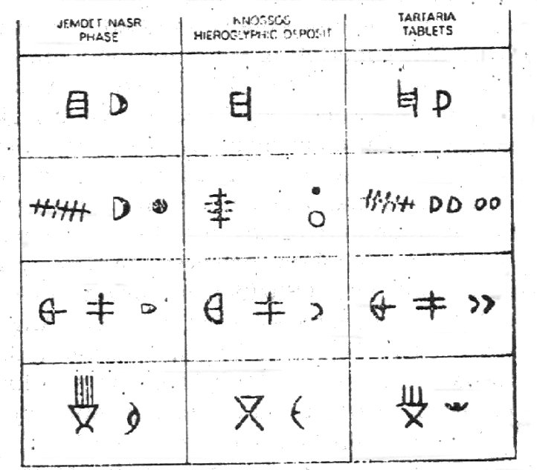

075 Hood összehasonlító táblái

Hood nem állhatta meg, hogy kommentálja a leletet: … a tatárlakai táblák a balkáni (sic!) őstörténet egyetlen különlegességét képezik. Váratlanul jelennek meg vakmerő ellentéteként annak a barbár háttérnek, ahol e táblák elkészítése után is hosszú ideig ez a barbár életforma uralkodott, mely nem teszi lehetővé az írás feltalálását. Lehetetlenségnek látszik, hogy a Balkán újkőkora volt az a miliő, melyben az ember eljutott az írástudás fokáig.

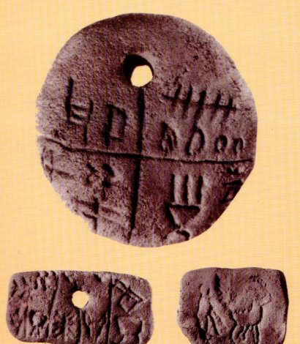

076 Kép. A tatárlakai táblák

Ami az írások hasonlóságát illeti, végső soron minden írás hasonló, amennyiben vonalakból és görbékből áll. Azt akarja tehát mondani Köpeczi, hogy bárhol írhattak ilyen táblákat! Ha áttekintjük az összehasonlító táblázatot, bizton állíthatjuk, hogy híres tudóshoz méltatlanul gyermeteg a kifogás. A távolság kérdését említeni legalább olyan tudatlanságra vall, mint az előző két esetben, ugyanis Úr város királysírjaitól Tutenkámen halotti maszkjáig bezárólag csak a világon egyedüli tellurtartalmú erdélyi arannyal találkozunk. A lényeg azonban az, hogy Köpeczi azért nem foglalkozik az alsótatárlakai táblákkal, mert 1000 év eltérést tud keletkezésüket illetően. Azt azonban nem mondja meg olvasóinak, szerinte korábbi vagy későbbi-e az a bizonyos legalább 1000 év, pedig ez egyáltalán nem mindegy. Most közölhetem, hogy korábbi, ezzel a ténnyel egyenes arányban áll az indoeurópaiak dühe is. De hát mit számít az, hogy szerinte előbbi vagy későbbi? Ha egyidős lenne, akkor foglalkozna vele? Úgy tetszik, akkor sem, mert nem akar hallani sem e tényekről. Most két eset közül választhatunk Köpeczit illetően: vagy teljesen tudatlan volt (amit egy akadémikusról azonban mégsem gondolna az ember kényszerítő adatok híján), vagy tudatosan elhallgat. Az igazsághoz tartozik, hogy az idézett fejezetet Vékony Gábor írta, így bár a főszerkesztő felelőssége nem oszlik ugyan, de pontosabbak lehetünk. Úgy gondolom, most már nem számít, miben hisz Hood, Köpeczi vagy éppen Vékony.
Az írás feltalálásának mostanra kényelmetlen kérdésén az indoeurópaiak és az ortodoxok gyorsan túltették magukat. Ha ez a barbár föld írni kezd, akkor van válasz is, megtorlandó e lehetetlen viselkedést. Kovács Tibor egyszerűen látja a kérdést: A történetkutatás túljutott azon, hogy az írásbeliséget olyan mérföldkőnek tekintse, amely bármiféle határvonalat jelenthet a történelem folyamatosságában. Csupán a kutatás forrásanyaga és módszere más-más az írásbeliség szintjét még el nem ért és az írásos emlékeket hátrahagyó népek történetének vizsgálatánál. Nem kétséges, az előbbiek esetében – és ide tartoznak Európa bronzkori népei – több megoldhatatlannak látszó nehézséget kell leküzdeni. Kovács szerint már nem is érdekes az írás, sőt Európa bronzkori népei nem is írtak! Meglehet, Kovács számára is olvashatót valóban nem szerkesztettek. Mások – amint azt be is mutatom, - viszont már az újkőkortól kezdve – a bronzkorban is - folyamatosan írtak éppen itt Ó-Magyarországon, és igen lényeges dolgokat hagytak ránk. Akadnak, akik ezt el tudják olvasni.
Badiny a tatárlakai táblán a 7000 éves Napbaöltözött Boldogasszonyhoz szóló imát talált. Ezt idézett művében közre is adta, ezért itt nem térek ki rá újra. Mindenképpen fontos körülmény ugyanakkor, hogy a tatárlakai gödörben talált 26 istenanyaszobor nyakban hordott jelkép volt. Polgár új lelete ugyanezt mutatja: kilyukasztott, agyagból készült fejábrázolásokat találtak, Szajolon pedig Vénusz szobrot. Mindez azt jelenti, hogy Polgár és Szajol Tatárlaka és Tordos szellemi társa, műveltségének és elterjedtségének újabb központját találta meg Hajdú Zsigmond debreceni régész.
Feltétlenül említést kell tennem az utóbbi években a magyar régészetben bekövetkezett drámai méretű szemléletváltásról. Merőben szakmai alapokon valóságos forradalom tanúi lehetünk az elmúlt század végén. Felhagyva az elődök, a már Götz által is észrevételezett, szűk idősávokban gondolkodó régészek hagyatékával, gyökeresen új korszakbeosztást láthatunk. Eszerint a magyar újkőkor a Szolnok megye területén feltárt régészeti anyag keltezése alapján Kr. e. 6100-6000 táján kezdődik, a rézkor 4400-4300-ban, ami önmagában is 1500-2000 éves változtatás, a bronz 2800-ban, amely kerek 1000 évvel kezdődik korábban, mint ahogy azt eddig tanították. E váltás gyakorlatilag azt jelenti, hogy a magyar régészet önálló utakat keresve látványosan leszakadt az indoeurópaiakhoz igazított tarthatatlan keltezésektől. Azt is jelenti, hogy az ó-magyarországi időrendet is át kell dolgozni, hiszen nem valószínű, hogy az újabb keltezések csak Szolnok környékére érvényesek. Idézett forrásunk a szajoli lelettel kapcsolatban – amelyet a Körös műveltség részének tekint, - teljes egészében déli betelepülőkkel számol, helyi elemekről nem tesz említést. Érdemes lenne összevetnünk talán mégis Szajol keltezését a rénszarvasok elvonulásának korával, mert szinte egybeesik a két időszak, minden együtt lenne a helybeli földművesség akár kényszer útján történő megkezdéséhez. Ezzel kapcsolatban Raczky Pál azt mondja, hogy: Az Alföldön az újkőkor elejének fejlődését régészetileg a Körös-kultúra képviselte, amelynek dunántúli, balkáni szomszédja a Starcevo kulturális egység volt. A neolitizáció e legkorábbi, délkelet-európai régészeti megjelenésformáit a vonaldíszes kerámia nagy kulturális tömbje közvetítette Közép- és Nyugat-Európa felé. Ennek hátterében a balkáni, közel-keleti típusú termelő gazdálkodás elsődleges ismeretének, a megváltozott természeti viszonyokhoz jobban illeszkedő, újabb európai adaptációja rekonstruálható. E folyamat legmeggyőzőbb bizonyítéka a szarvasmarha és a sertés dominanciája ebben az új gazdálkodástípusban a kecskével és a juhval szemben, amely aztán általánosan jellemzővé vált Európában a Dunántúltól Hollandiáig elterülő területen az újkőkor kezdetén. Szerzőnk is kihangsúlyozza a vonaldíszesek jelentőségét, de azt teljes egészében a Körös-műveltség részeként értelmezi.

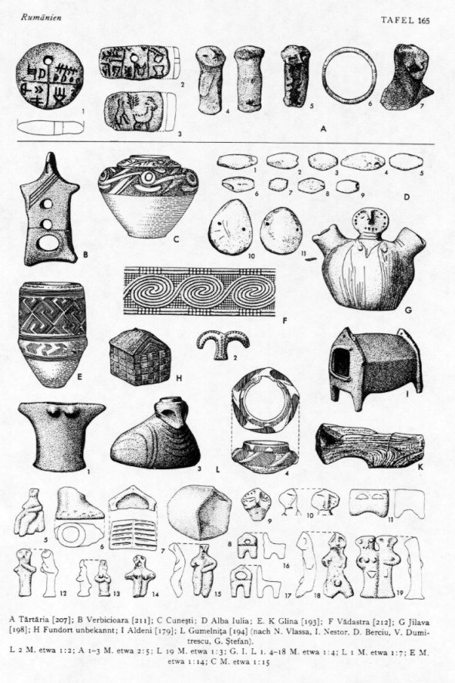
77. kép Tatárlakai és erdélyi újkőkori leletek

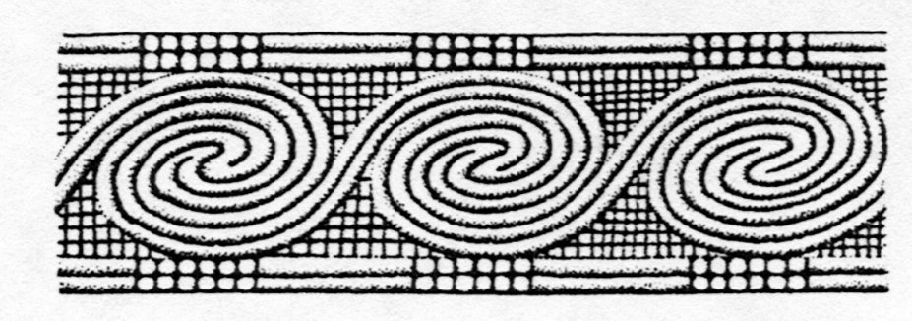
78 202 Erdélyi hármasspirál

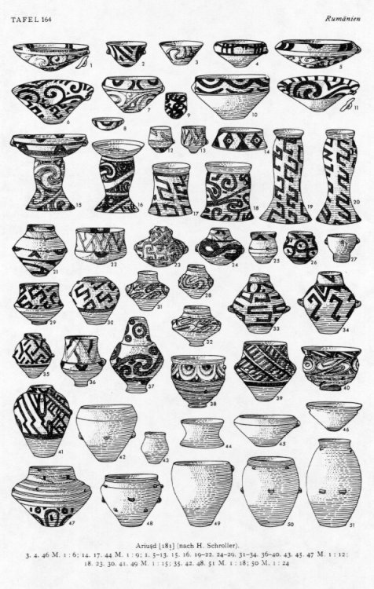
79 203 Erősdi leletek

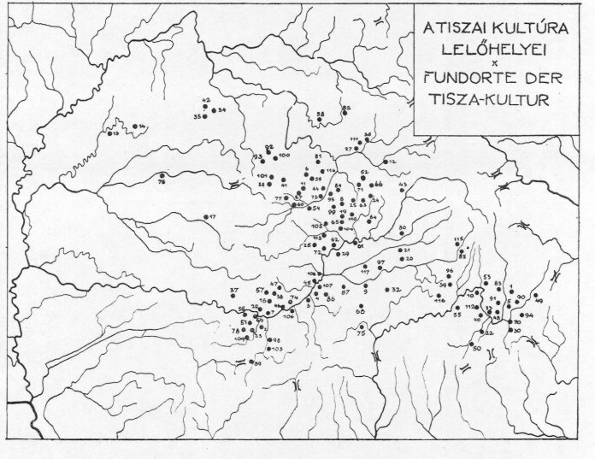
80 204 Erdély tiszai eredetű újkőkora Roska Márton szerint

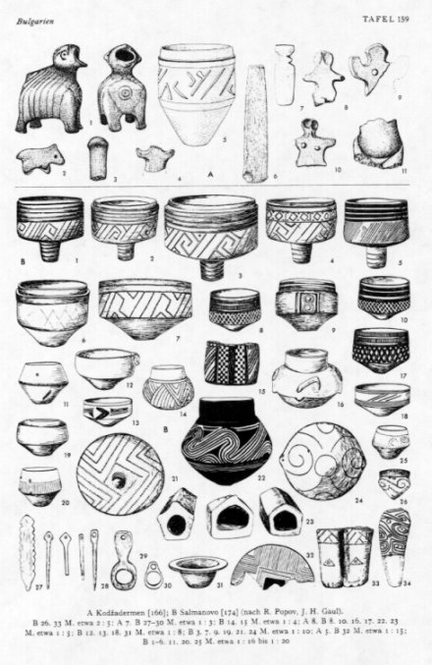
81 220 Újkőkori leletek Bulgáriából

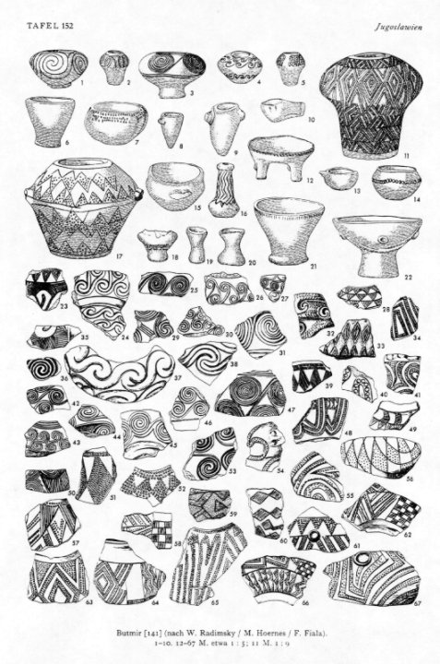
82 221 Újkőkori leletek Jugoszláviából

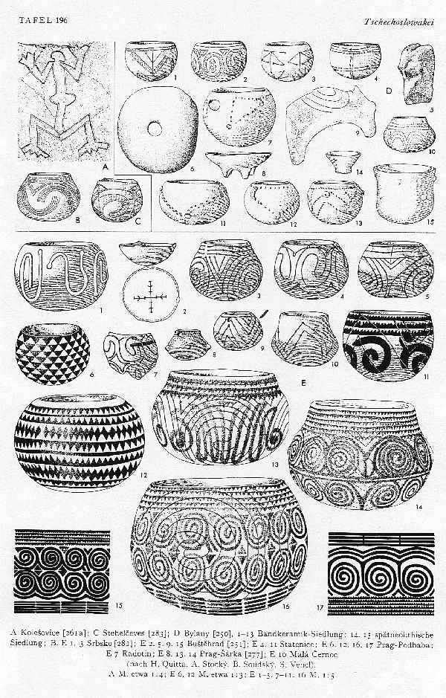
083 222 Vonaldíszes újkőkori leletek Csehországból

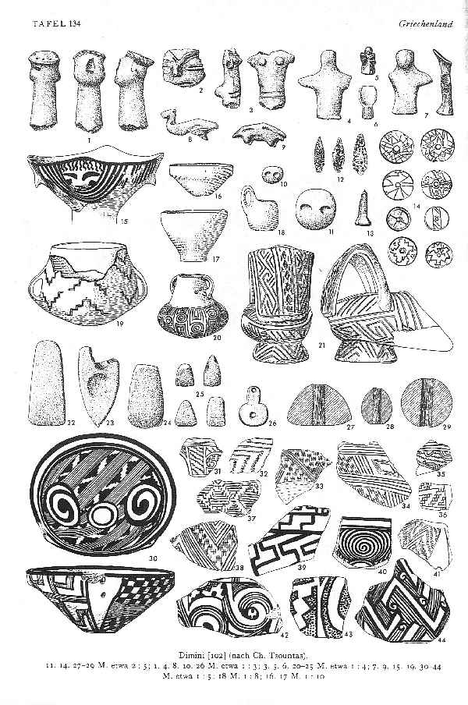
084 223 Dimini görögországi újkőkori leletei

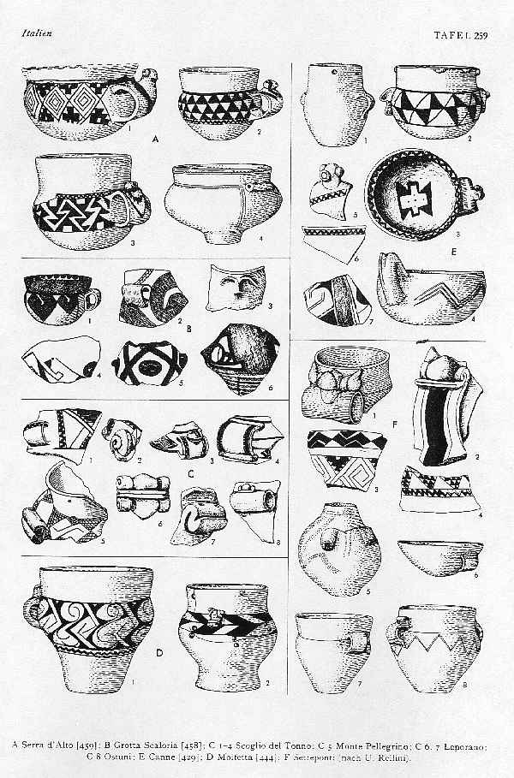
085 224 Itáliai újkőkori leletek

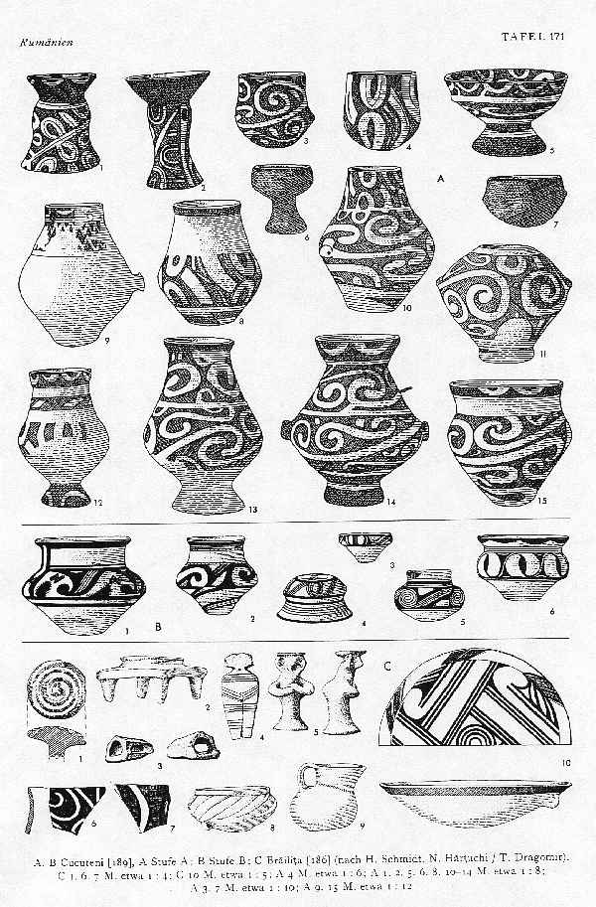
086 225 Kukutyini újkőkori leletek

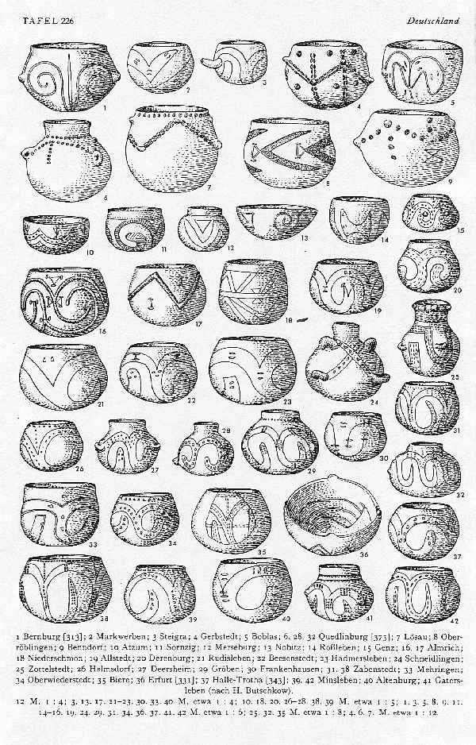
087 226 A vonaldíszes műveltség keresztmetszete 42 németországi
lelőhelyről

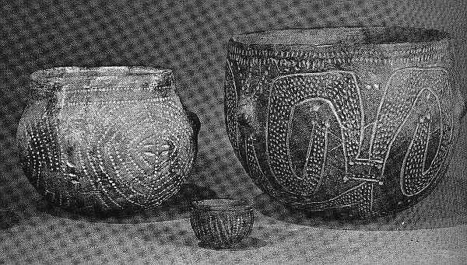
088 Belgiumi lelet

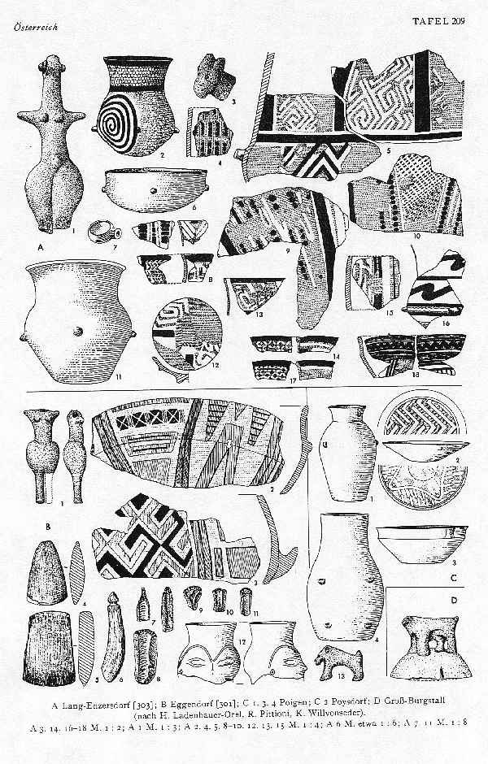
089 Ausztriai újkőkori leletek

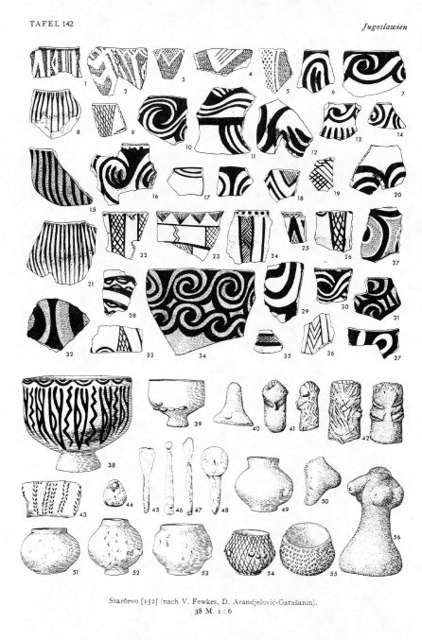
090 Starcevói újkőkori leletek

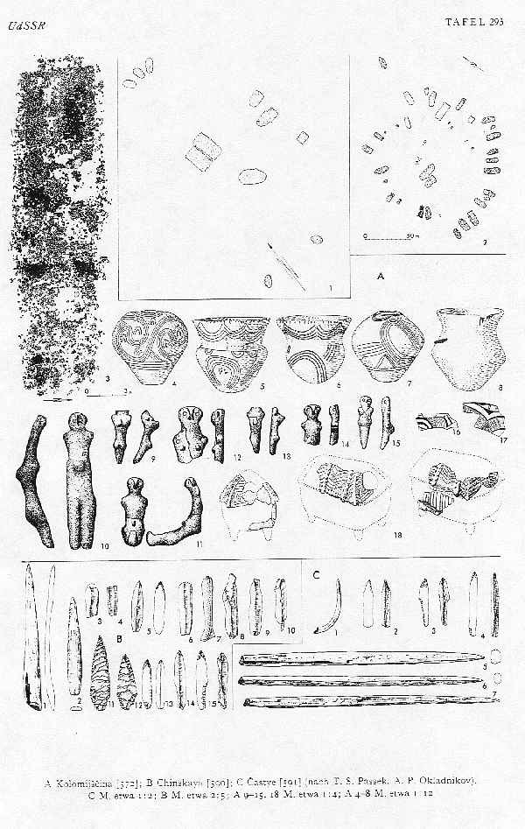
091 Oroszországi újkőkori leletek

A Müller-Karpe munkássága nyomán újra közzétett leletanyag egyetlen dolgot bizonyít: az újkőkori európai műveltség egységes voltát. Fejezetünk végéhez közeledve rámutathatok, hogy az ó-magyarországi újkőkorban és az azt megelőző legalább harmincezer évben ma már jogosnak tűnik magyar ősműveltséget és ezzel a legkorábbi időkben a formálódó magyar ősnyelvet is kutatni. Korábban Kr. e. 3000-ig láttam bizonyíthatónak nyelvünk létezését mai hazánk területén. Újabban szerzett adataink, vagy régebbi, de újonnan végiggondolt tényeink ezen igyekezetünket az időbeni hátráláshoz valóságossá teszik. Legalább ennyit mindenképpen. Láthattuk, hogy a vonaldíszes műveltség népének szétáramlása sem előzmények nélküli, hanem a gravettiek azok, akik előttük benépesítik Európát és a Kaukázust. Úgy látszik, hogy Meszlényi végig őróluk írt a rénszarvas után vadászók Európájában, sőt eszerint a szkíták is részben őskárpátiak, gravettiek lehetnek. Mindez egyben felveti, hogy a sztyeppei népeink egyik jelentős alkotóeleme lehet a szétterjedő őskárpáti gravetti népesség, amely az újkőkori időkben további kiáramlókkal találkozhatott. A sztyeppei állattartók Kr. e. 2300 táján az észak felé is menekülő sumérokkal összeötvöződve új lendületre tettek szert, amelynek következményei ismertek már. A Kárpát-medencében élő gravettiek leszármazottai összefonódtak a később vissza(be)települőkkel, tovább erősítve a szeletai hagyományokat. Ezért, amikor a jég visszahúzódása után újabb bevándorlók érkeznek délről, Anatóliából, az ezután bekövetkező népességkivándorlások a régi útvonalakon folytatódnak Európa többi tája felé. Ha végigtekintünk az alföldi vonaldíszesek és az Anatólia felől Kr. e. 6000 táján érkezők jelképkincsén, akkor meglepetten láthatjuk, hogy sok hasonlóságot láthatunk köztük. Az edényformák, a díszítés módja, a fő vezető jelképek – mint például – a spirál mindkettőnél nagy becsben tartatik. A szemlélő pedig megláthatja, hogy ezek nem is lehettek idegenek egymás számára. Szinte hihetetlen, de mégis úgy tűnik, hogy a magyar Alföldön újra találkozó népek egy közös őstől származnak, mégpedig az őskárpáti gravettiektől. A Kárpát-medencét elhagyó őskárpátiak a Kaukázusban Kr. e. 9200-ban már juhokat tenyésztenek, belakják először Kisázsia keleti végeit, majd az egészet, sőt soha nem látott fejlődést indítanak el a Régi Keleten.. Az ő leszármazottaik indulnak visszafelé Ó-Magyarországra úgy nyolcezer évvel ezelőtt, hiszen közös jelképkincsük ezt mondja nekünk. Emiatt Ó-Magyarország és a Kaukázus vidéke igen régóta rokonnépek hazája. E két ragozó központ a későbbiek során is a szellemi tudás központja marad. Olyan erős kisugárzást észlelhetünk itt, amely sok más táj mellett a Folyamközt is önálló műveltség kialakulására indította el.
Ahogy Ó-Magyarország újkőkora, és népességének szétáramlása Európát tette lakhatóvá, úgy Ázsia esetében a Kaukázus, majd Szíria, Anatólia válik népességkibocsátóvá. Ezután jutnak el a földművesek Kánaánba és a Folyamközbe, majd onnét még keletebbre India felé is. A Kaukázus felől nézve Keleten minden esemény csak következmény. Most, amikor saját ragozó-toldalékoló nyelvű népeink általános elterjedési kérdéseit vizsgálom, nem hagyhatom figyelmen kívül sem az indiai, sem a kínai önálló újkőkori társadalmak kialakulását. A történelem folyamán mindkettő bőségesen kapott népességet a ragozókból is a sumér, szkíta és hun népmozgásokkal. Az a tény, hogy e ragozó népmozgások csak befolyásolni tudták a keleti helyi műveltségeket, - alapvetően rajtuk változtatni nem tudtak – arra mutat, hogy a nem őshonos bevonulók reménytelenül hátrányban voltak az őshonosokkal szemben a távoli Keleten. Úgy tűnik eszerint, hogy az Altájon túl ragozó őshazát nem célszerű keresnünk, magyarul beszélő töredékeket azonban igen, mert mind a mai napig léteznek és élnek ilyen korábban elszakadt néprészeink. Az Indus völgyében még a Kr. u. 7. században is a hunok uralkodtak – de csak addig, ameddig be nem olvadtak az őslakosokba. Így történt ez Kínában a hunokkal is, és a történelem során mindenütt. Ezért, bár a ma ismert történelem a hódítók történelmét igyekszik előadni, a mélyben a földműves őshonosok döntik el a csatákat, háborúkat – általában száz évvel a csaták után nyelvük és műveltségük erejével mégis a saját javukra. Ó-Magyarország történelme ugyanezen szerkesztés szerint folyt le tízezer éve során. Tekintsük át ez utóbbi kérdést általánosabb síkon, javunkra válik.

Hol keressük a ragozó nyelvű népek hazáját Eurázsiában?

Oswald Spengler A Nyugat alkonyá-ban különös dolgokat feszeget. Kultúrtörténeti jellegű kutakodása a népek, nemzetek életére igyekszik általánosabb érvényű vázlatot szerkeszteni. A Nyugat ügyeiről van nála szó, művének címe után ez nem meglepő. Keresi a hanyatlás számára felfogható jeleit, annak a hanyatlásnak, amelyet a művelt és haladó Nyugat tanulmányozása közben észrevett. De a Nyugat nem a Világ, annak csak kisebbik része. A Nyugat csak Nyugaton fontos igazán. Az ő bajuk, ha valamit nem találnak rendben a házuk táján – gondolhatnánk, de sajnos ez nem igaz, mert a nyugat bajairól az elmúlt 2500 évben mindig elsőkézből értesültünk itt Európa közepén. Mégiscsak figyelnünk kell hát azokra, akik saját történelmükről általános érvényű gondolatokat fogalmaznak meg, mégha nem is értünk egyet bánatukkal. Ha kutatási módszerén elindulva kiterjesztjük azt a teljes emberi műveltség kultúrtörténeti síkon meglátható magasabb összefüggéseire – talán kicsit távolabbról is nézve eközben a Földet, - biztosan eddig nem látott képet is láthatunk magunk előtt. Az így kirajzolódó kép sokban különbözik az eddigiektől. Elsősorban abban, hogy a távlati látvány nem biztosít kizárólagosságot egyetlen műveltségnek sem, emiatt a népek és műveltségek alakulásait, keveredéseit kevesebb érzelemmel átitatva tudjuk szemlélni. Emelkedjünk hát fel jó magasra, párszáz kilométerre az Indiai szubkontinens fölé és nézzünk körül onnét Eurázsiára az újkőkor idején úgy 7-8000 évvel ezelőtt.
Elsők között láthatjuk meg azt a felismerést, hogy a népeknek is van életük, mégpedig századokban, ezredekben mérhetően. Megszületnek, van gyermekkoruk, ifjúságuk, férfikoruk, anyaságuk, időskoruk és haláluk is. De vannak családjaik, szülőik, testvéreik, sógoraik és általában rokonaik. Ez a látásmód azonnal más síkra tereli az emberi történelmet léptékének nagyságrendekkel történő megváltoztatásával. Ezért a népek mindig jönnek valahonnét, jelenük eleikben gyökerezik, haláluk pedig saját énjükben. Ha eddig eljutottunk, szinte magától adódik a következő gondolat, talán sikerül megfogalmazni, mitől él egy nép rövid vagy hosszú ideig. Milyen össznépi tulajdonságokban, jellegzetességekben, hitben fogható meg az, hogy meddig él egy nép? Mi számít erénynek, mi számít hibának, rossz tulajdonságnak? Csak a nyugatiak, vagy csak a saját szempontjaink nem lesznek elegendőek a válasz megfogalmazásához, ezért példaként tekintsünk most egy pillanatra az újkőkori Eurázsiára. Némileg leegyszerűsítve, de mégsem elfogultan azt láthatjuk e hatalmas földrész 7000 évvel ezelőtti állapotában, hogy alapvetően három nagyra növekvő földműves műveltségi góc körül zajlik az élet, nevezzük ezt fejlődésnek. Ezek a színterek a Kárpát-medence és a Kaukázus, az Indus völgye és Kína. Mindhárom helyen sajátos élet alakul saját szellemtől vezetve, ezt nehéz nem meglátni. Maguk az emberek alig különböznek egymástól, ez egyik kicsit világosabb, a másik kicsit barnább, a harmadiknak kicsit másként áll a szeme. Ez azonban nem sokat tesz, inkább csak a látvány más, főként azóta, hogy tudjuk: génjeikben a különbség szinte semmi.
Az általuk hátrahagyott hagyaték azonban arra mutat, hogy műveltségük szerkesztése mindahány esetében a sajátos, helyben felnövő szellem erejének termése. Műveltségük a kezdeti indulástól fogva kövenként, gondolatonként építkezve építette fel saját világát, közös szellemiekben megfogható tudatát. Ezért mondhatjuk, hogy önálló műveltségekként voltak képesek megjelenni a Földön és kiterjeszteni azokat. A hangsúly éppen a kezdeti alapító időszakokon, tehát a műveltséget megalapító szellemi erőben rejlik a későbbiekre nézve. Ezredévekkel későbbi események során láthatjuk meg az alapítók erejét, amikor a népek vándorlása és elkeveredése folytán megváltoznak az etnikai viszonyok. Ez egyben a vizsga ideje is, hisz a hozzávándorlások során derül ki az alapvetés tartóssága is. A kérdés úgy merül fel, hogy az eredeti műveltség elég erős-e ahhoz, hogy a bejövő, betelepülő népeket magába olvassza, vagy esetleg felszámolódik abban. Ez a vizsga egyáltalán nem fegyverek versenye, az életerős művelődés ereje nem igényli a fegyverek segítségét.
Ma visszatekintve e sok ezer évre végeredményt hirdethetünk, mert mindhárom említett kultúrkör áll és él dacára minden azt gyengítő történelmi folyamatnak. Hogyan lehetséges ez? A korai indítás, a rés nélküli műveltségbeli építkezés a kulcs mindenhol. Az Indus-völgyi történelem másról sem szól, minthogy oda mindig áramlottak a népek. Az elsődleges – általunk is felvázolható – Indus-völgyi összeolvadás – etnogenezis - délkelet–ázsiai bevándorlók és helybenlakók műve volt. Ők alapozták meg azt a műveltségi irányt, amely ott kifejlődött. Ezek már 5-6000 évvel ezelőtt-től kezdve alakították azt a rendkívül színes és mozgalmas műveltséget, amely Harappa és Mohendzso-Daro lendületében mutatkozott meg később a Kr. e. 2300 körüli időszakában. Miután a délkeleti utánpótlás megszűnt, az Indus völgye már csak saját erejére támaszkodhatott későbbi életének szakaszaiban. Egyre inkább valósággá vált számukra, hogy jobbára észak felől érkező bevándorlókkal gyarapodott birodalmuk. Ezek javarészt ragozó nyelvű társadalmak képviselői voltak, köztük a szabirok, majd később szkíták, hunok, fehér hunok, tokhárok, masszagéták, szakák. Ezek bizony mind a mi sztyeppei rokonaink, sőt testvéreink és a Pártus Birodalom körül élő népek voltak. E sokezer éves ragozó nyelvű felvonulás ellenére az Indus völgye nem lett mégsem ragozóvá. De hát miért nem, ha olyan sokan voltak? A válasz talán abban rejlik, hogy egyszerre sohasem mentek oda többen, mint az őslakók fele. A száz-kétszáz évente megtörtént nagy bevonulások népei mind felolvadtak az ottani ősi műveltségben addigra, amire a következő néphullám oda megérkezett. A sztyeppeiek hódításairól persze jól tud a történelem, még a Kr. u. 7. században is hódító hun királyok ültek India trónján Mihirakula és Toramana személyében. Mihelyst azonban a kisebbségben élő hódítók elveszítették népi személyiségüket, megszűntek hunnak lenni és indiaivá lettek. A ragozók műveltségének és nyelvének nyomai ma is felismerhetőek India vallásaiban, nyelveiben, művelődésében, ez tagadhatatlan. Előbbiek miatt azonban ott döntő befolyást szerezni nem tudtak soha. Ez az Indus-völgyi vázlatos történet hatalmas erővel bizonyítja az őslakosok szellemi erejét, de azt is, hogy aki elhagyja ősei földjét, előbb-utóbb más nép részévé alakulva folytathatja csak életét. Az indoeurópaiak által kulcskérdéssé kinevezett szanszkrit ügyek azóta sok csavart szenvedtek a világtörténelem lapjain. Amióta e nyelvet az indoeurópai lendület az árják ősnyelvének minősített, már sokkal többet tudunk. A szanszkrit valójában a pártos királyok idejében létrehozott normatív műnyelv volt – mintegy ókori eszperantó, - emiatt abból az indoeurópai történetre vonatkozó alapozó nyelvi érvek nem származtathatók. Mivel ezt az angolok Kőrösi Csoma Sándor életében még nem tudták, mindent elkövettek tudománya eredményeinek elhallgatásában.
India a történelme során beolvasztott milliók okán valóságos olvasztótégely volt az elmúlt 7000 évben. Szemben a mai Amerikával, amely előszeretettel ismerteti magát ilyen minőségében annak ellenére, hogy ott mind a mai napig elkülönödött bevándorló csoportok féltékenyen őrzik korábbi azonosságukat és eszük ágában sincs beolvadni. 2050-re az el nem keveredők többségbe kerülnek az Egyesült Államokban éppen a spanyol ajkúak és ázsiaiak miatt. De miért nem akar az amerikai olvasztó úgy működni, ahogy a régi indiaiaké? Valószínűleg az eltérő szellemi hagyaték miatt, mert amíg Indiában az összetartó műveltség élete folyamatos volt, addig Amerika ilyet nem tudott felmutatni, hisz maga is bevándorló. Ha nem változik meg a helyzet, a népességi adatok előre vetítik a ma mégoly hatalmas világbirodalom végét száz év múlva, amely Mexikó részévé süllyedve éli tovább jelentéktelen életét. Az ősi India – jövőbeli Amerika párhuzamát persze nem másért vetettem fel, de mintegy szemléltetésként.

India Kínához hasonlóan hatalmas ország, benne bőven van lehetőség a hódításokra. A szubkontinens nemcsak méretéből adódóan, de népességének köszönhetően is történelme során a belül elintézendő ügyeket tartotta fontosnak. Az északi hegykoszorúk már eleve bezárták a lapály népét a hatalmas katlanba, emiatt az onnét kitörni nem akart és nem is tudott sohasem. A Hindukus és a Himalája örökre magába fordulóvá változtatták az ott élő népeket. Ezért India mindig is befogadó jellegű volt és népeinek meg sem fordult a fejükben, hogy e hegyláncokat áttörve keressenek maguknak kalandokat. Emiatt azt sem tudjuk meg sohasem, hogy Kr. e. 1000 táján lett volna-e elegendő erejük, de főképpen technológiájuk ahhoz, hogy kimenjenek a sztyeppére. Mindenesetre tény, hogy Indiát sem előbb, sem később népek el nem hagyták, ezért ilyenek Európát sohasem érték el az ókor során.

Az ősi gyökerű Kína szempontunkból csak annyiban különbözik Indiától, hogy jóval kevesebb ragozó nyelvű nép vonult be oda, jószerével csak a hunok – de ők igen sok hullámban - és leszakadó törzsei olvadtak ott be és hagytak mély nyomokat korábbi jelenlétükkel a hatalmas birodalom életében, műveltségében. Nem tévesztendő össze a birodalmi Kína belső alakulása az onnét nézve külső, periférikus elhelyezkedésű nyugati területek hun művelődésének maradványa, az Ordos és környéki hun államok fennállásával. Számomra az indiai és kínai műveltség 7000 éves történetéből a magyarokra nézve fontos tanulság körvonalazódik ki, amely szerint e két jelentős hely körül nem gondolhatunk el magyar vagy magyarral rokon őshazát, más néven ősi műveltségi területet, mert a tények ezt nem engedik meg feltenni. Ordos és a keleti hun jelenlét eszerint nyugati, pontosabban európai eredetű, mégha a sztyeppét kutatók szerint ez nem is fogadható el fenntartások nélkül. Ordos történetének gyökereit abban az eurázsiai újkőkorban, rézkorban, majd végül abban a bronzkorban kell keressük, amely egységes arculatot mutatott az Atlanti-óceántól Kínáig úgy négyezer évvel ezelőtt.

De Kínával más baj is van. Benne egy valódi imperialista birodalom képe formálódik ki, amelyben a korrupció mindent elnyel. Az általa uralandó terület nem csekély, mai területén belül majdnem minden hódító vágyát kielégítheti. Indiához hasonlóan azonban ők is a hegyek foglyai maradnak. Kína a Selyemút katonai biztosítása céljából Tibet felett Fergánáig, Szogdiánáig hatol, de a sztyeppére sohasem merészkedik ki. Nincsen hozzá technológiája, azaz elegendő tudása. Viselkedése azt mutatja, hogy csak hódítana, rabolna, a sztyeppei életformától irtózik. Szellemileg méltó társa Rómának is. Az üzlet kedvéért a pártosokkal köt alkut, és ez mindkét fél számára gyümölcsöző kapcsolattá alakul. Kína kezdetei mégis önálló műveltség indítására utalnak, amelyet a hunok csak befolyásolni tudtak megjelenéseikkel és beolvadásaikkal. Ez a lényeg most szempontunkból, mert emiatt nem keresek Kína környékén hun őshazát. Ha ugyanis a hunok alapítóként otthon lettek volna Kínában, az ma nem úgy nézne ki, ahogy. A sorozatos hun támadások következtében Kína befelé fordulóvá vált népei tulajdonságaiban éppúgy, mint India.
Miután a két igen korai és állandónak tetsző művelődés közelében nem találhatóak meg a ragozó nyelvű népek eredeti ősi fészkei, ezért azt a sajátunkkal egyetemben Európában kell megkeressük. A keresést nagyban nehezíti, hogy a Kr. előtti és utáni évezred történetében a sztyeppei ún. mag-népek története igen erőteljesen jelentkezik, emiatt sokan ma is úgy gondolják, hogy a magyar őshazát mégis Ázsiában és az onnét lefűződő hegyvidéki magjellegű és pusztai gyökerű államokban – pl. Urartu, Sumer és Pártosország - kell keressék. A bökkenő az, hogy éppen háromezer éve értek a társadalmi és technológiai fejlődésben a Kárpát-medencétől keletre élő népek arra a szintre, hogy kimerészkedjenek a sztyeppére. Éppen ez az idő volt a szárazföldi technológiai forradalom korszaka, elhomályosítva egyúttal a kutatók számára az amúgy bőséges előzményeket. A sztyeppére kivonulók – vagy azt belakók – jelentős részben ugyanis Ó-Magyarországról származtak el, emiatt a legegyszerűbben ómagyar néven tisztelhetjük őket, bár őket ma szkíta vagy türk gyűjtőnéven ismerik.
A 8-10.000 éves magyar újkőkortól számított időben lelhetjük fel az európai ragozó nyelvű műveltség azon gyökereit, amelyek az indiai és kínai ősi műveltségek kortársa a nyugaton. A történelem tanúsága szerint a keletiek befogadó-beolvasztó jellegűek voltak, míg a nyugati igen jelentős kiterjedéssel bírt kitáguló-belakó jellegűnek nevezhetjük. Mindkét keleti művelődési góc hosszú története során igen jelentős népességet kapott nyugatról, ezzel szemben a Kárpát-medence sem Indiából, még kevésbé Kínából nem kapott népességfeltöltést, emiatt egyértelmű helyzetben vagyunk. Egyrészt a sztyeppei műveltség nem keleti eredetű – hiszen akkor barnabőrű és ferdeszemű emberek éltek volna ott, ők ezzel szemben fehér emberek voltak, - másrészt arra mutat, hogy az egész magyari művelődés góca a Kárpát-medence és a vele rokon népeket éltető Kaukázus és Folyamköz. Ha a keleti művelődési központok lettek volna olyan helyzetben, hogy népeik belakják az eurázsiai sztyeppét, akkor azok tömegei írták volna meg a Sztyeppe történetét. Mivel ez nem így történt, azt gondolhatjuk, hogy ehhez nem voltak elég fejlettek, netán nem volt rá lehetőségük, így a kérdés eldőlt, mielőtt szenvedélyes vitát nyithatnánk felette.
E 7000 éves áttekintés eredményeképpen Kína és India nagy biztonsággal kikapcsolható Eurázsia történetéből akkor, amikor a ragozók génközpontjait keressük. Történelmük önmagában bizonyíték arra, hogy onnét meghatározó népek soha ki nem jöttek és Eurázsiában el nem terjedtek. Ennek éppen az ellenkezőjére van példánk: a nepáli magarok háromezer év óta élnek a hegyekben, az ujgurok sem kínaiak Ordos területén, sőt a Hindukus környékén hátramaradt fehér hun falvak lakói sem indiaiak, pakisztániak. A nepáli magarok – hagyományaik szerint - háromezer éve csak az asszírok elől menekülhettek fel a hegyekbe. Ordos hun lakóit a Kínával háborúzó sztyeppei hunok hagyhatták hátra örök mementóként. E keletre szakadt, valamikor magyarul beszélő néprészeink nemcsak létezésük miatt fontosak számunkra. Ha ők ma is őrzik magyar vagy rokoni azonosságukat műveltségükben, az igen fontos bizonyítékokat tartogat a szkíta-hun-avar-magyar beszélt nyelvre vonatkozóan.
Irántól és az Uráltól nyugatra találhatóak az ún. toldalékoló nyelvű népek. Ezek faji értelemben talán nem bizonyulnak egységesnek, - bár jelentős tömegeik a fehér típusú embert képviselik amellett, hogy barna bőrű kus típusúak is gyakorta helyet kapnak köztük, - de műveltségük egységessége mindenképpen összekapcsolja őket. Ennek a népnek a történetét kell megismernünk ahhoz, hogy saját történelmünk gyökereivel tisztába jöhessünk. Ez a messzire kiterjedt ősnép mi vagyunk elődeinkkel és rokonainkkal egyetemben, történetük minden darabja a miénk is. Nyelvük, ősi szerves műveltségük úgyszintén. Magyarul, a ragozó nyelvű népek génközpontját és művelődésének gócait – népszerű nevén őshazáját - nem kereshetjük az Industól keletre. Végeredményben el kell ismerni, hogy India azért vált indiai műveltségűvé, mert a kezdetei is azok voltak. Kína ugyanígy vált kínaivá. A Kárpát-medence pedig azért lett magyarrá Európával egyetemben, mert a kezdete magyar volt.
Ezzel együtt érdeklődve hallgathatjuk kutatóink Kína és India tájairól szóló kutatásainak hírét, mert a ragozók beolvadásai folytán mégis tudni szeretnénk, mi az, amit ők átvettek és megőriztek. Ezek a ragozók legfontosabb és legidőtállóbb hagyatéka Eurázsiában, nem más.

A mag és a héj népeinek története összetartozik, úgy mint a dió vagy a mogyoró, csak másképpen. Egyenes következménye a korábban tárgyalt újkőkori műveltségi helyzetnek, de már egy újabb más korban. Talán az eddig kevésnek ítélt régészeti anyag bátortalanította el a kutatókat, hogy Eurázsia füves tájaival kapcsolatban merészebb feltételezéseket fogalmazzanak meg. A magyar bronz eurázsiai méretű elterjedése és a tárgyakon viselt jelképek – mint például a spirál – évezredekben mérhető folyamatossága is támogatja, arra juthatunk, hogy az Atlanti óceántól Kínáig 4000 évvel ezelőtti megjelenésében szinte egyazonos műveltség jelenlétét kell felismernünk. E kitüntetett idő éppen a közép-ázsiai nomád ősállam, Andronovó és a hozzá tartozó ázsiai művelődési központok megjelenését mutatja. Az álmos csendben korábban zajló ázsiai történelem a Folyamköz sumér drámája következtében soha nem látott mozgásba lendül. Egy különösen kegyetlen népirtásra törő nép szállja meg a Folyamközt. A Sumerben Kr. e. 2350 táján lezajló I. Sargon-féle hatalomátvétel kegyetlensége folytán embermilliók válnak földönfutóvá és menekülnek az összes világtáj felé, hogy puszta életüket mentsék. Első hullámaik északnak veszi az irányt és a Kaukázus déli, a mai Irán északi területein az oázisokban jelennek meg úgy, hogy teljes városok épülnek zikkuratokkal és mindennel, ami az élethez szükséges volt akkoriban. A menekülők birtokában voltak az akkori világ összes nagy műszaki találmányának nemcsak az élelem előállítására, de a fémek használatának is. Ezen túlmenően igen képzettnek bizonyultak szellemiekben is, az isteni felsőbbséggel kialakított viszonyukban is. Szellemi fölényük a velük összeolvadó népességek számára nem biztosított egyeduralkodási lehetőséget. A rövidesen kiapadó oázisok népei továbbköltözésre kényszerültek idővel és így rövidesen a száraz éghajlatú sztyeppe szélén találták magukat. Elkeveredve a helyben talált kárpáti eredetű ősnéppel Közép-Ázsia új műveltségeit hozták létre. Voltaképpen az andronovói és az azzal kapcsolatba hozható műveltségek alapjait vetették meg. Azt is mondhatnánk, hogy visszatértek korábbi hazájukba, ha Farkasinszky Tibor kutatási eredményeire támaszkodnánk, aki a Sumériába igyekvők elszármazási helyét Dilmun környékére helyezi, vagyis az Oxus-Jaxartész vidékére. Farkasinszky elgondolásával más oldalról sincs baj, hisz a sumérok a magyar nyelv törökös ágából valók Magyar Adorján szerint is, így részben a törökös nyelvű szkíták leszármazottjainak tekinthetők. Így előbbre jutunk a sumér etnogenezis elemeinek összeillesztésében is: az északi dilmuniak, a kaukázusi hurriták és a kárpát-medencei magyarok részvételével bizonyosan számolhatunk.

Habár a mag csendes marad évezredeken át – hisz róla nincs hír – a körülvevő tájakról mégiscsak értesülünk történelmi fejleményekről. A mag körül időről időre új államalakulatok vernek tanyát a héj területein. A héj itt a Kisázsiától Kínáig terjedő hatalmas terület. A Kr. utáni korban egyre többször érzékeljük, hogy sztyeppei hódítók alapítanak királyságokat a héj – a Kelet - területein. Emiatt nemcsak a legismertebb Párthus- Pártos – birodalom kerül szemünk elé, de az attól keletebbre eső Tokharisztán, Bukhara, Khovarezm, Pakisztán és Afganisztán szkíta, fehér hun és pártos eredetű királyságai is. Királyaik pártás koronát viselnek, pénzérméiken megjelenik a nap és a hold a zoroaszteri tűzoltár mellett. Szellem értelemben mindenképpen rokonainknak tarthatjuk őket, de csak emiatt. A héjban élő népek nem tartoztak a ragozó nyelvű népek közösségébe.

A magterületekről lecsapó szkíta eredetű uralmak nem bizonyultak tartósnak. Mindenekelőtt amiatt, mert nyelvük különbözött a megtámadottak nyelvétől. A létszámarányok mentén valószínűsíthető végkifejlet szerint a helyben lakók műveltsége kerekedett felül beolvasztván a korábbi támadókat. Jelképeiket pénzérméiken jó ideig nyomon követhetjük, idővel azonban elfogy a folyamatosság és a helyben lakók újra birtokba veszik tulajdonukat. Jelképeik azonban hosszú időn át fennmaradnak és áttététesen beleivódnak az ott élő népek műveltségébe. Toramana és Mihirakula indiai hun királysága is csak a hódító hun uralom idején tartott ki a Kr. u. 7. században. Mihelyst a hódítók népi személyazonossága a beolvadás miatt eltűnt, megszűntek királyok lenni Rajastanban. Az uralom felszámolása ellenére ma az indiai Rajastanban európai habitust őrző fehér típusú népesség él hun hagyományait vigyázva Indiában. Ők falvaikban maradva máig ápolják hagyatékukat.

Ha elfogadjuk, hogy Európa az őskárpátiak újkőkori leszármazottaival népesült be először, majd utána többször is, ha elfogadjuk, hogy a Kaukázus vidéke is innét kapott először jelentős népességet; valamint hogy Ázsia keletebb részein az ismert okoknál fogva nem alakulhattak ki, akkor azt kell feltegyük, hogy a ragozó-toldalékoló nyelvűek őshazája nem lehet más, mint Ó-Magyarország.
Amikor az anatóliai déli népességfeláramlásokról teszek említést, nem hagyom figyelmen kívül e műveltség megjelenéseit, amelyek a Sesklo, Starcevo, Vinca, Lepenski Vir, Karanovo, Impresso (másképpen a cardium kerámia), Hamangia és Dnyeszter-Bug nevek alatt váltak ismertté. Ezek mind a déliek által alapított művelődéseknek tűnnek. Mondandóm nem szándékozik kissebbíteni ezek érdemeit és későbbi hatásait, most mégis egy korábban nem kihangsúlyozott ó-magyarországi helyben kifejlődött önálló műveltség kiemelésére vállalkoztam. Az általános régészettörténet anyagában e műveltségek kellő súllyal kerültek be az ismerettárakba, az indoeurópaiak írtak is róluk ennek megfelelően. Emiatt az itt felsorolt újkőkori anyagok elemzését nem tekintem feladatomnak. Azt azonban mindenképpen felemlítem, hogy a déli feláramlású régészeti leletekből levonható tanulság igen érdekes: elveiben nem látszik gyökeresen másnak, mint az alföldi vonaldíszesek által előállított motívumkincs. Joggal tehetjük fel a kifejezésbeli hasonlóságok miatt azok közös gyökereit. Emiatt jutottam fentebb arra a következtetésre, amit most is kerülgetek. Európa közepén és a Balkán találkozásánál az újkőkorban a bemutatott leletek összképe e feltételezést megengedi. Magyarul a 7. évezredi anatóliai bevándorlók a Kárpát-medenceiektől alig különbözőek, őket is a spirál vezeti, mint fő jelkép, de egyéb hasonlóságokat is felfedezhetünk köztük. Emiatt nem kell arra gondolnunk, hogy földrésznyi méretű háborúság kísérte volna megjelenésüket. Lesz olyan kor is, ahol az Írországtól Andronovóig érő bronzkori egységes műveltségről adhatok számot éppen annak szemléltetésére, hogy a korábbi őskárpáti és újkőkori előzmények után nem meglepő ekkora területen is egyező régészeti anyagot kimutatni.

Polgár,

egy 7500 éve lakott újkőkori tiszai nagyváros

Ma már nem nyugodhatunk bele abba, hogy bizonyos leletek esetében ne menjünk az elemzésbe a felszínességet meghaladóan. Éppen ezzel szemléltethetjük a mai ember számára a korábbi helyzeteket szemmel láthatóan. Polgár nevét már eddig is többször hoztam fel példaként, most nézzük meg, mit is kell az ottani újkőkori leletegyüttesről tudnunk. A következő beszámolók az újabb magyarországi autópályaépítések során végzett régészeti leletmentések során kerültek napvilágra. Mint ismeretes, az autópályák építése előtt 100 méter szélességben a beruházás költségének terhére minden észlelhető lelőhelyet át kell tekinteni szakszerű feltárással. Nézzük először az alföldi vonaldíszes kerámia korával induló leletet:
1. lelőhely (Polgár-Király-érpart)
A 170,6 km-szelvénynél található.
A lelőhely hosszan elnyúlik É-D-i irányban a Selypes-ér (vagy Király-ér) partján, több mint 11 hektár területet foglal el. A nyomvonal minden bizonnyal a lelőhely legintenzívebb szakaszát szeli keresztül K-Ny-i irányban.
A terepbejárási anyag elemzésénél kiderült, hogy rendkívül intenzív régészeti lelőhellyel van dolgunk. Az összes többi lelőhely közül kiemelkedik abban, hogy itt található a legtöbb régészeti kor nyoma.
35000 köbméter földet mozgattunk meg és kb. 1,5 hektár területen dolgoztunk. Ezek kor szerinti megoszlása a következő:
középső újkőkor (az alföldi vonaldíszes kerámia – AVK – különböző periódusai
késő újkőkor (Csőszhalom csoport)
korai rézkor (tiszapolgári kultúra)
középső rézkor (bodrogkeresztúri kultúra)
késő rézkor (péceli kultúra)
korai bronzkor (nyírségi kultúra)
késő bronzkor (halomsíros kultúra, Gáva-kultúra)
késő vaskor (kelták)
késő-római császárkor (szarmaták)
késő népvándorláskor (avarok)
korai középkor (Árpád-kor)
késő középkor (XV-XVI. szd.) ….

6. lelőhely (Polgár-Csőszhalom dűlő)
A 177,7-178 km-szelvénynél, ill. attól keletre és nyugatra található.
A Polgár-Hajdúnánás műúttal párhuzamosan, ill. az attól északra húzódó lapos hát peremén 4 hektár területet nyitottunk meg és kb. 55000 köbméter földet mozgattunk meg.
Eddig 1679 régészeti jelenséget azonosítottunk, amely a feltárás utáni végső értékelésnél 751 egymástól jól elkülöníthető régészeti objektumot jelentett.
Egy nagyon intenzív késő újkőkori település elemeit tártuk fel: 97 cölöpszerkezetes, hossztengelyében kelet-nyugati irányú, belső osztású házat a hozzájuk tartozó kiegészítő épületekkel együtt, agyagnyerő munkagödröket, lejáróval összeépített kutakat, ill. 88 sírt. A sírok gazdag mellékletein és a hatalmas mennyiségű, többségében díszített kerámián túl különös figyelmet érdemel az a több mint 4 méter mély áldozati gödör, amelyben 86 cserépedényt helyeztek el…
A lelőhely jelentősége abban áll, hogy kb. 500 méterre keletre fekszik a régészeti szakirodalomból Polgár-Csőszhalom néven ismert késő neolit korú – az elmúlt 10 évben folyamatosan kutatott – névadó tell-teleptől. Ezek a feltárások és a részben megelőző kiegészítő vizsgálatok (magnetométeres felmérések, talajtani fúrások, intenzív terepbejárások) egy kb. 28 hektár kiterjedésű horizontális telep létét igazolták, mely egyértelműen a már említett tellhez kapcsolódik, illetve annak periférikus része. Egy másik beszámolóban folytatódik az ismertetés:
A csőszhalmi tell ásatása és magnetométeres felmérése mindezeken túl a körárkokkal övezett területen összességében 13-16 ház nyomát valószínűsítette, s ez házanként számolva 78-96 fős maximális létszámot jelent a telep egy adott időhorizontjára nézve. Ugyanakkor az ötszörös körárokrendszer közelítőleg 30-40.000 köbméter földmunkát, azaz fantasztikus erőkoncentrációt testesít meg. Mindezek alapján – csupán elméleti megfontolásból – következtetünk arra, hogy a csőszhalmi települési halom és az azt övező körárokrendszer nem egyszerűen a lelőhelyen számításba jöhető népesség erőfeszítésének eredményeként jött létre. A csőszhalmi különleges körárkos telep és az ott bizonyítható fizikai munka egy nagyobb populáció közreműködését igényli. A vázolt logikai összefüggések egyenes következményeként Csőszhalom környékén valahol számítani lehetett egy nagyobb településre, amelynek népessége magát a tell dombját közösségi helyként, talán szentélykörzet-ként használta. Ebben az összefüggésben Csőszhalom nem egyszerűen hétköznapi település, mint általában a dél-alföldi késő neolitikus tellek, sokkal inkább a mindennapi szférától elválasztott, szakrális funkciójú területet képviselhetett. ….
… A leletmentés nyomán a 2,5 hektár felületen feltárt 36 lakóépületből kiindulva, a teljes polgári késő neolitikus településre nézve tehetünk néhány számszerű becslést: amennyibe az említett házak számát a lelőhely 28 hektáros nagyságú területére vetítjük ki, akkor összesen mintegy 403-at kapunk eredményül. E gondolatmenetet folytatva, ha az épületenkénti 5-6 főt fogadjuk el a demográfiai számításokban, akkor a polgári település népességét 2015-2418 fő közötti értékben határozhatjuk meg. Természetesen ezek az adatok erősen felülről becsülik az épületek és a lakosság számát, így nyilvánvalóan nem egyszerre létezett minden ház a lelőhelyen, illetve nem valószínű, hogy a 28 hektáros telep teljes egésze egyidőben lakott volt. Ugyanakkor azonban hangsúlyoznunk kell azt is, hogy a polgári késő neolitikus település eddig feltárt objektumai meglehetősen egységes időszakot képviselnek, a körárkos sáncrendszerrel körülvett halom korai fázisával párhuzamosíthatók.

Most mégis vegyünk erőt magunkon e hatalmas adatzuhatagban mást is észreveendő. Polgár újkőkori városának minden egyes háza keletre néz, emiatt önmagában is szakrális építmény. A hagyományos magyar paraszti építkezési rítus ugyanígy jár el, a szülő nő Molnár V. József szerint a ház keletre néző szobájában ad életet gyermekének megannyi ősi szokás gyakorlásával egyetemben. Emiatt nemcsak az istenek képeznek szakrális egységet, de maga a hétköznapi élet is megszentelt közegben folyik Magyarországon legalább az újkőkortól kezdve mind a mai napig. E felismerés maga a csoda, népünk tízezer éves hagyatékának csodája. Megkérdezném szívesen, hogy a jöttment népek, amelynek a környékbeliek előszeretettel címkéznek bennünket, hol szoktak még 7-8000 éves hagyományokat őrizni? – de nem teszem, inkább folytatom a megismerendő óvilági kapcsolataink feltárását.

Somogy – egy másik újkőkori csoda

Ne ragadjunk le egy leletnél, mert van seregnyi másik is. Az M7-es autópálya somogyi szakasza 90 kilométer hosszú. E földcsíkon 20 lelőhelyen találtak rézkori és annál régebbi települést, kifejezetten újkőkorit, vagyis a Dunántúli Vonaldíszes Kerámia népének leleteit és nyomait pedig 10 helyen. Kisebbet és nagyobbat, de nem a méret számít. Statisztikai szempontból az M7-es autópálya nyomvonalának elhelyezkedését nyugodtan tekinthetjük véletlen mintavételnek, hisz az út bárhol vezethetne. A feltárt somogyi szakasz felülete 9 négyzetkilométer, és erre 10 újkőkori telep esik, eszerint négyzetkilométerenként legalább egy. Emiatt a Kárpát-medence minden négyzetkilométerére esik egy újkőkori lelőhely – szintén véletlenszerűen. Korábbi leleteink szerint a dunántúliaknak 250 teljesen véletlenszerűen feltárt lelőhelye volt ismert. Nem keresték őket, mindig csak belebotlottak! Ebből 10-15 Polgár méretű volt, a többi kisebb, általában hektárnyi. Ha hihetünk a becsléseknek, miszerint a Polgár méretűek 2000 fő lakost számláltak, az egyhektárosok is kitehettek vagy 30-50 főt. Most lesz komoly a helyzet, mert eszerint Ó-Magyarország 320 ezer négyzetkilométerén nagyjából ugyanennyi falu lehetett, és ezek kb. 5 százaléka nagyváros. Vagyis 16 ezer nagyváros á 2000 lakos és 304 ezer falu á 30 fő. Ha ez igaz lehet, akkor az újkőkori Ó-Magyarországon hozzávetőleg 40 millió ember élt! E szám egytizede is 4 millió, akárhogy csűrjük-csavarjuk is a dolgot, itt valószínűen sokkal több ember élt, mint amennyit ma el tudunk képzelni. De ha valóban ilyen pokoli mennyiségű lelőhely van az országban, tényleg érdemes lenne megfogadni Imre Kálmán ajánlását. Ő az őskárpáti (gravetti) nép síkvidéki lelőhelyeit az újkőkori lelőhelyek alatt (mellett) véli feltalálhatóaknak. Kedves magyar régészek, ha újkőkori lelőhelyet találtok, ássatok egy kicsit lejjebb, lehet még ott is valami.

Zala – újabb újkőkori nagyvárosok

Zalában sem különb a helyzet. Itt 44 kilométeres szakaszon találtak négy nagy települést, ebből hármat ugyancsak a dunántúliak hagyatékaként. Petriventén egyet és Sormáson kettőt. Zalában még hiányoznak a részletes lelőhelylisták, de ez a három nagy is elég most. Petrivente újkőkori lelőhelyét Kr. e. 5500-5000 közé keltezi az ásatást vezető Horváth László, a nagykanizsai múzeum igazgatója! Ez éppen 7500 éves lehet és egy 16 hektáros települést jelent sáncokkal körbevéve. Legjobb, ha visszalapoznak azokra az oldalakra, ahol a Penrose-féle vizsgálat eredményeit közöltem a dunántúliak ősidőkbe vezető őshonos és folyamatos életéről.
Mégsem hagyhatom szó nélkül e közel 10000 éves település ügyét. Keltezése 1500 évvel megelőzi az Anatólia felől bevándorló nagy néphullámot. Emiatt nem lehet őket ma keleti bevándoroltnak tekinteni. Az ásató régész sem teszi ezt, a Dráva-Száva környékéről elszármazottaknak tekinti a település lakosait, akik így eszerint csak hazájukon belül kerestek maguknak új lakóhelyet. A fentebb idézett cikkben közlik az ásatási terület madártávlati fényképét is. A telep többszörös sáncrendszerrel védett, éppúgy, mint Polgáron. A házak nyomai itt is ugyanazt mutatják, mint Polgáron, ezek is keletelt szakrális építmények. Erről aztán már valóban mindenki azt gondol, amit akar. Ha valóban belegondol, akkor arra juthat, hogy már az újkőkorban is kimutathatóak az egységes Kárpát-medencei műveltség korai elemei. A következő fejezetet áttanulmányozva ezen nem is lepődhetünk meg, hisz a magyar rézkor története éppen az első egységes műveltség létrejöttéről szól.

Az európai és magyar rézkor

A Földközi-tenger nyugatabbi vidékeire is elő-ázsiai telepesek vitték az újkőkori műveltséget. Az első hullám – a Kr. e. 6. évezredben – az ún. cardium-kerámia csoportjainak kialakulásához vezetett a Földközi-tenger térségében, Olaszország, Dalmácia, Franciaország, Spanyolország partjain. Ezek fejlődése azonban megrekedt.
Sokkal jelentősebbek voltak azok a bevándorlások, amelyek a 3. évezredben megalit-műveltségekben jelentkeztek a Mediterráneumban, az Atlanti-óceán partvidékein és egészen Skandináviáig kimutathatók. E gyarmatosítás kiindulópontja is Elő-Ázsia volt. A jelek szerint a telepesek ide is több hullámban érkeztek és főleg az érclelőhelyeket szállták meg. A megalit-műveltségekhez tartozott a harangalakú edények népe is. Ezek az európai újkőkor végén nyugat felől egészen Magyarországig hatoltak és ismerték a rezet, aranyat. Több kutató érckereső csoportokat lát bennük.
Tekintettel a megalit-építmények hatalmas méreteire és tömeges előfordulásaira, Dél- és Nyugat-Európában szintén jelentős méretű elő-ázsiai letelepedésekkel számolhatunk. Különösen fontosnak tartjuk, hogy az ércben gazdag vidékek birtokba vételében megnyilvánuló tervszerűségre rámutassunk, mert az tudatos, gazdasági érdekű gyarmatosításra vall.

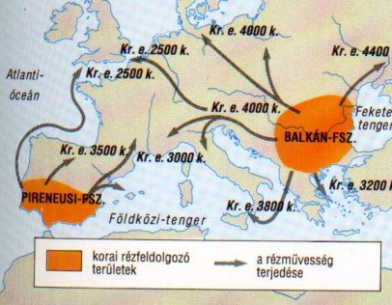

92 383 Kép. A rézkor kezdete Európában

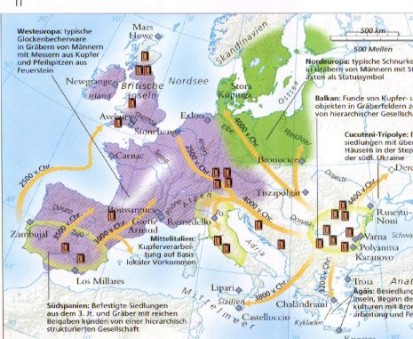

93 384 kép Dumont atlasza

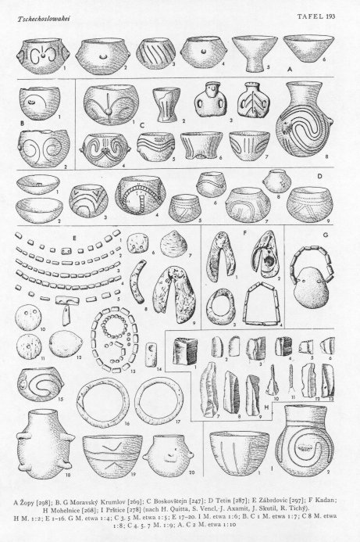
94 Morvaországi rézkori leletek

Az újkőkor végén a réz megjelenése és feldolgozása jelenti a nagy változást. Szinte egyidőben Európa két helyén is feltűnik a réz. Az egyik Spanyolország déli része, a másik a Balkán, Erdéllyel együtt. Ez utóbbi kétségtelenül korábbi keletkezésű, és nagyobb területen ható felfedezés, mint a spanyolországi. A balkáni központ egész Európát elérte, a spanyolországi a nyugati oldalon maradt franciaországi és némi britanniai hatással. Könnyen belátható, hogy a fémekkel felszerelt gazdaságok, de a katonák is jelentősen hatékonyabb eszközökhöz jutottak. Az új műszaki haladás hajtóereje Anatólia és a Régi Kelet felől érkezett. A Régi Keleten, Anatóliában a rezet már nem egy helyen a VII. évezredben is alkalmazták kovácsolásos, kalapálásos eljárással. Így az ércet tömörítették voltaképpen, némileg tisztítva is a kovácsolással. Az olvasztásos eljárás feltalálása későbbi esemény volt.
Tekintsük át most az újkőkori ó-magyarországi művelődés által hátrahagyott tárgyi anyagot röviden. A bemutatott táblákon az ómagyar műveltség folyamatosságát látni és bennük a bronzkor előképei is láthatóak.

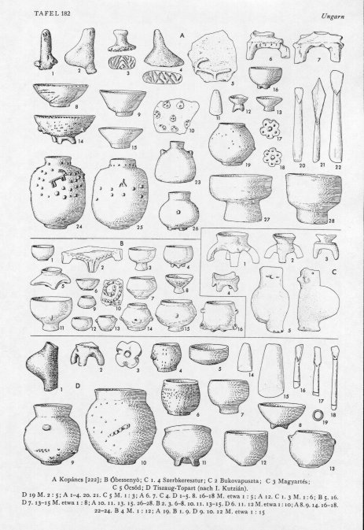
095 Ó-Magyarországi rézkori leletek a Tiszai műveltségből

096 Ó-Magyarországi rézkori leletek a Tiszai műveltségből

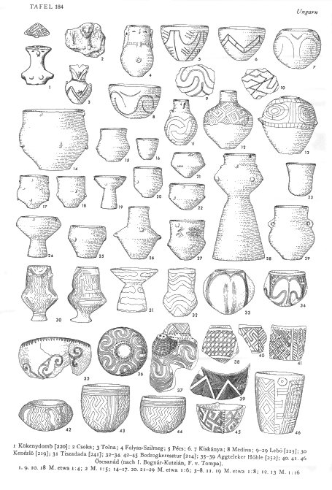
097 Ó-Magyarországi rézkori leletek a Tiszai és Dunántúli vonaldíszes műveltségből

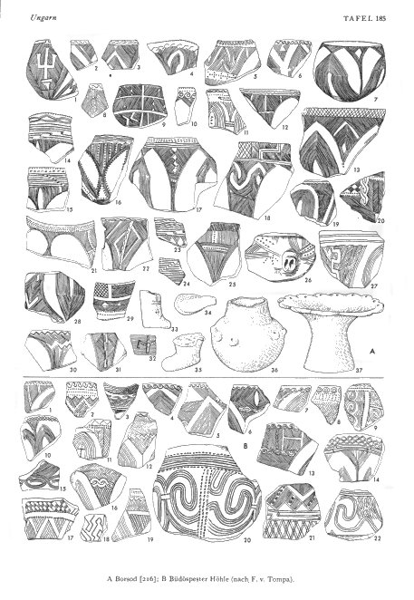
098 A Bükki műveltség kerámiái Tompa Ferenc gyűjtéséből

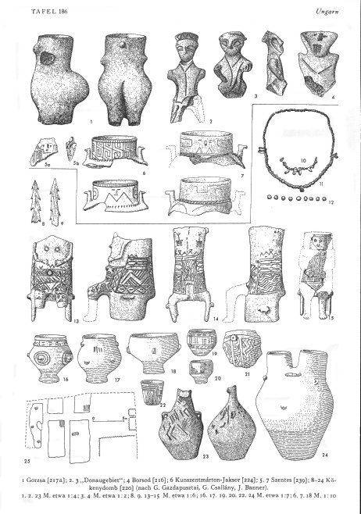
099 A Tiszai műveltség legszebb darabjai, köztük a Kökénydombi I. és II. Vénusz.

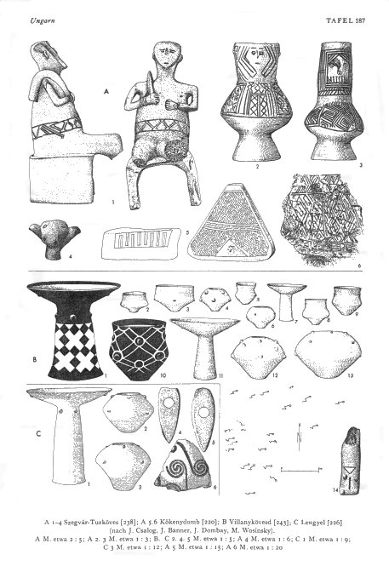
100 Szegvár-Tűzköves, Kökénydomb, Villánykövesd és Lengyel fontos leletei.

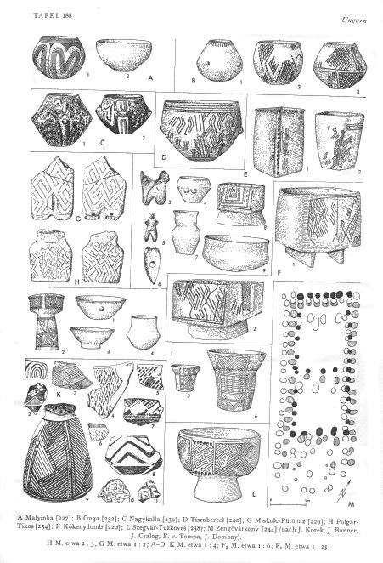
101 Rézkori leletek

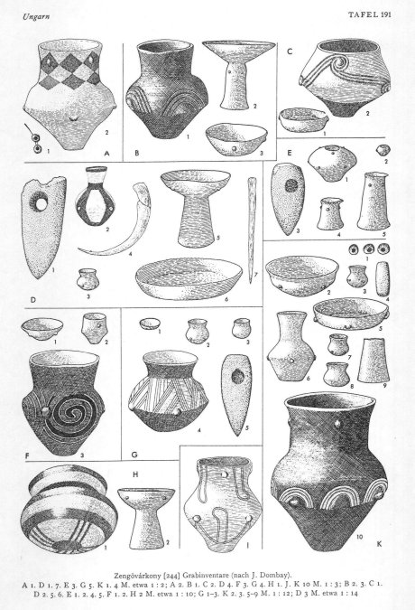
102 Zengővárkonyi leletek (Dunántúli vonaldíszes kerámia)

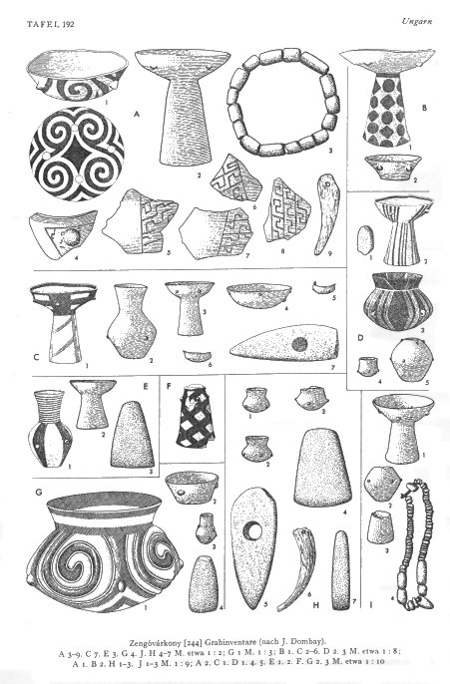
103 Zengővárkonyi leletek (Dunántúli vonaldíszes kerámia)

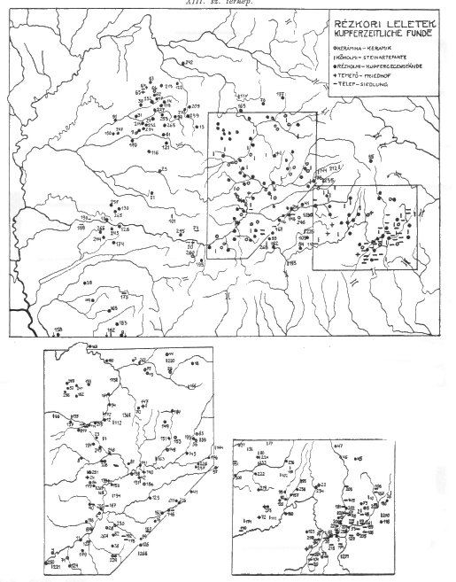
104 Erdélyi rézkori lelőhelyek Roska Márton szerint

Roska összesen 273 rézkori lelőhelyet sorolt fel Erdély területén. Középső és keleti részén feltűnően sűrű, az Erdélyi középhegységben jelentős, máshol szórványos a lelőhelyek száma. Csak rézcsákányt – magyarul fokost – 117 lelőhelyen azonosít. A lelőhelyek és leletek elképesztő mennyisége arra mutat, hogy valóságos, nagyszámú népesség lakta e tájat. Ilyen népsűrűség mellett nyilvánvalóan elkerülhetetlen népességfelesleg kialakulásáról beszélni, és az elvándorlók sorsáról is szót ejteni. Az újkőkori és rézkori (kőrézkori) népesség Kárpát-medencéből való kiáramlásának időbeli ütemezését nézve azt láthatjuk, hogy a vonaldíszes kerámia és a réz is meglehetős lassúsággal áramlik szét Európában. Egyik sem teríti be szélesebb környezetét pár évtized alatt, hanem komótosan, de ugyanakkor szívósan terjed szét. A terjedés sebessége arra mutathat, hogy akkoriban még nem árutermelés és áruterítés által hódít egyik sem, hanem az azt hordozó népesség természetes terjedése viszi magával. Emiatt gondolhatunk elsősorban e találmányok népszaporulat általi elterjedésére. Krantz újkőkori és Renfrew rézkori fentebb közölt térképei éppen e lassú, fontolt haladást ábrázolják. E kor a tatárlakai táblák ideje. Az írás felfedezése történt itt. A jelek szerint egy jól berendezkedett társadalom jelenléte köthető e korhoz.

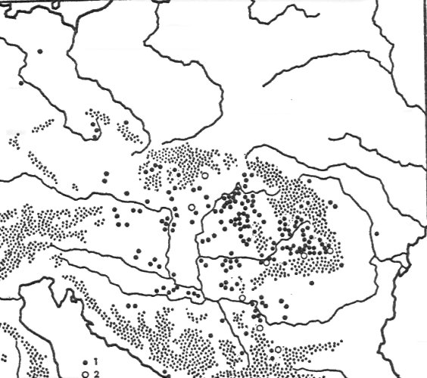

105 Az erdélyi rézművesség korai elterjedése a Kr. e. III. évezredben.
Jelmagyarázat: (1) Fokosok, (2) Rézraktárak

Ha újra vetünk egy pillantást Renfrew és a Dumont Atlasz fentebbi térképeire, láthatjuk, hogy a réz elterjedése miképpen ment végbe. Közös hibájuk, hogy az erdélyi rezet egyik sem akarja észrevenni. Most újra a kultúraterjedésről kellene beszélnünk, arról, hogy ember is kell hozzá. A fejlett műszaki képességek újra jobb helyzetbe hozták annak művelőit. A földeken megnőtt új szerszámaikkal a termés, az erdőben a kitermelt fa mennyisége, vagyis a föld eltartó képessége javult e találmánnyal is. Emiatt rövidesen tovább növekedhetett a népesség száma is. Mint hegyvidéki terület, - Erősd leletei is ide tartoznak, - népfeleslegét a síkságok felé – jobbára a magyar Alföld, de a túloldal felé is, mely utóbbi lakóit a Cucuteni (Kukutyin)-Tripolje kultúra néven ismerjük, - vezette el. A találmányt a terjeszkedő, táguló nép vitte széjjel a földrészen. Ebben láthatjuk okát a lassú elterjedésnek, hiszen Renfrew szerint Európa egyes részei között akár évezredek is eltelhettek. Minden okunk megvan annak feltételezésére, hogy Európa akkori benépesülésében e műszakilag élenjáró területek népessége alaposan kivette a részét ugyanúgy, ahogy a vonaldíszes kerámia népe is szétáramlott. Sőt, a réz elterjesztőiben második nagy benépesülési hullámot kell lássunk a vonaldíszesek nyomában, szinte ugyanazon ösvényeken. Felfoghatjuk úgy is, hogy miután ugyanonnét – a Kárpát-medencéből származtak el – megerősítették a korábbiakat. Műveltségük gyökere mindenesetre azonos volt. Már a vonaldíszes kerámia népének szétterjedése során láthattuk, hogy a Kárpát-medencében “valami” történt a dél-keleti feláramlású gondolattal. Itt átdolgozták, új életet leheltek bele és továbbküldték. E most már Európa jelentős területein háromszorosan is a Kárpát-medencéből származó népesség a bronzkorban újabb nagy utánpótlást kap. Ezúttal azonban már szemünk előtt kell tartsuk a keltákat is, mert Ó-Magyarország bronzkori leletei alapjaiban semmiben sem különböznek a ma keltának nevezett népesség kiásott leleteitől. A folyamatosság olyannyira egyenes és nyilvánvaló, hogy feltehetjük a kérdést: milyen érvek alapján sikerült az indoeurópai történetírásnak nemcsak különbségeket felismernie, de a nyugati, hozzánk képest jelentős időbeli elmaradást mégis ottani eredetűként bemutatni?

A magyar rézkor mindenképpen része történelmi folyamatosságunknak. Nemcsak kapocs más történeti korok között, de esetünkben az erdélyi rézzel az újabb lendületre kapó kisázsiai, folyamközi hatásokat is láthatjuk benne. Itt is a helyiek és beérkezők együttműködése adja a végeredményt, ebben azonban erősebben érezhető a beérkezők jelenléte, mint korábban. Az Erdélyben folyó fémfeldolgozást nyugodtan nevezhetjük nagyiparnak, annak összes egyéb következményével együtt. Ez nem más, mint amit első kötetünkben korábban Etrúriában is láthattunk: bányaművelés, fakitermelés, népességrobbanás, művelődési összpontosulás, fejlett technológia birtoklása, építési kedv fellendülése, munkahelyek keletkezése, és minden, ami még az élenjáró fejlődés velejárója. Ma már senkinek sem kell külön elmagyarázni, hogy ilyen gazdasági és népességi körülmények csakis igen jól szervezett állam működése mellett képzelhetőek el. Ha ehhez hozzávesszük a folyamközi sumér királysírok erdélyi aranyból készült leleteit, akkor nem sok kétségünk lehet nemcsak a szervezettségről, de mezopotámiai kapcsolataink valós voltáról is. Ha pedig ez így volt, akkor a magyar rézkori államról, netán királyságról beszélünk most, mégha közvetlen adataink nincsenek is nevéről és felépítéséről. Nem árt emlékeztetnem az Olvasót arra, hogy bárhogyan is nevezték, léte a munkán, alkotáson, kézzelfogható eredeti műveltségen alapult. Gazdasági alapokon induló népességgyülekezése bizonyos idő elteltével népfelesleg kialakulásához vezethetett, amely újra a vonaldíszesek kiáramlási ösvényein haladva terül szét Európa már utóbbiak által belakott tájain.

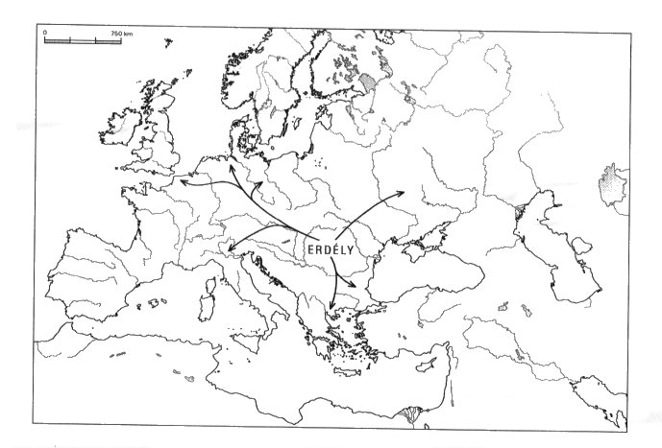

106 A rézkori népesség kiáramlásának elvi vázlata Ó-Magyarországról Kr. e. 4400-2800-ig

A rend kedvéért tekintsük át a magyar rézkorról készült összefoglalást Ferenczy Endre tollából, mert jellemző adatokat hoz, és fontos megállapításokat is tesz, de mindezt a korabeli magyar régészet által képviselt tartalommal. Időmeghatározásai a magyar régészeti időrend közelmúltbeli megváltozásával már nem tekinthetőek érvényesnek, mindazonáltal a korábban érvényes időszámítás alapján egyfajta sorrendiséget mindenképpen képvisel. Beszámolójában a legfontosabb tények furcsamód éppen azok, amelyeket kihagy a felsorolásból, de erről az idézet után szólok. Az átszámításban jelentős viszonyítási pont, hogy a péceliek Magyarországa nem Kr. e. 2000, hanem Kr. e. 4000 az újabb adatok szerint, és ez jól egybevág az európai réz elterjedésének külföldi keltezéseivel.
Míg az európai fejlődésben, különösen pedig Európa nem központi területein az újkőkort közvetlenül a bronzkor váltotta fel, hazánk területén az újabb kőkor és a bronzkor között gazdag rézkori kultúra kifejlődésének vagyunk tanúi. Valószínű, hogy a réz ismerete a tőlünk délre eső vidékekről jutott el a Kárpát-medencébe, de feldolgozása már itt, a helyi lakosság részéről történt. Ennek valószínűsége mellett szól, hogy a Kárpát-medencén kívüli területeken – a Balkánt leszámítva – rézműves központok nem voltak abban az időben Európában. A fejlett rézművesség kialakulását lehetővé tették a Kárpátok és Erdély gazdag rézlelőhelyei, bár bizonyítékok vannak ma már arra vonatkozóan is, hogy a rézkor emberei más ércekből, olvasztással is jutottak rézhez és azt ötvözetlenül használták fel. Miután rézeszközöket nagy számmal találtak olyan területeken, ahol rézbányászatról nem lehetett szó (pl. az Alföldön), valószínű, hogy a rezet nyers állapotban szállították és a használat helyén dolgozták fel.
A magyar rézkor, mely a Kr. e. ötödik évezred közepén fejlődik ki, ősrégészeink feltevése szerint a hazai újkőkori kultúrák folytatásaként jött létre és így autochtonnak (bennszülött) tekinthető. Bizonyítja ezt mindenekelőtt az, hogy rézkori kultúránk fejlődésében jól tükröződnek az újabb kőkorból a rézkorba való átmenet fejlődési jellegzetességei. A rézből készült eszközök mellett sok csiszolt, különösen átfúrt kőeszköz is van rézkorszakunk leletanyagában, úgyszintén számos pattintott kőeszköz is: hosszú kőpengék és finoman szilánkolt nyílhegyek. Éppen ezek a jellegzetességek tették indokolttá, hogy a hazai rézkori fejlődést két periódusra tagolják. Az első periódus még az újkőkorból való átmenet (kőrézkor – eneolitikum) jellegzetességeit képviseli, míg a második a rézkor teljes kifejlődésének a kultúráit öleli fel.
Korai rézkori kultúra az Alföldön a tiszapolgári kultúra. A Polgár-Basatanyán végzett ásatások (1950-1954) által feltárt temető nemcsak a rézkori ember temetkezéséről szolgáltatott adatokat, hanem itt egyszersmind számos – a kora- és javarézkorra jellemző – eszközt, elsősorban azonban agyagedények töredékeit is napfényre hozták, továbbá rézgyűrűket és karpereceket is. A Dunántúlon hasonlóan kőrézkori eredetű a lengyeli kultúra, mely valószínűleg a tiszai kultúra, valamint a jugoszláviai késő-újkőkori babskai kultúra hatására alakult ki és ennek megfelelően a vonaldíszes kerámia elemeit őrzi. Legfontosabb lelőhelyein, Lengyelen és Zengővárkonyban e kultúra telephelyeivel együtt nagy kiterjedésű temetőinek az anyagát is feltárták és feldolgozták. A település házai földbe mélyített szabálytalan alakú gödörlakások vagy nagyméretű téglalap alakú föld feletti házak, melyeknek oldalfalait és nyeregtetőszékét földbe ásott oszlopok tartották. A temetkezés a telepek körül történt összefüggő, a településtől már elkülönülő csoportokban. A halottakat zsugorított (ülő) helyzetben temették el, legnagyobbrészt baloldalukra fektetve úgy, hogy koponyájuk kelet, lábuk nyugat felé mutatott. Feltűnést keltenek a zengővárkonyi anyagban a vörös színű, festett mintájú agyagedények, gyakran spirális vagy meander díszítéssel, továbbá a kultikus célzatú agyagszobrocskák, melyek legtöbbször a matriarchátusra jellemző asszonytisztelet művészi termékei. A lengyeli kultúra emberei, akik a leletek tanúsága szerint a vadászat mellett már a földművelést űzték és ismerték a háziállattartást, a matriarchális nemzetség szervezetében éltek, melynek virágkora – más azonos fejlettségű kultúrák bizonysága szerint is – éppen az újkőkor idejére és a rézkor kezdeti szakaszára esik. Időrendben következő, már fejlettebb rézkori kultúráink leleteiből viszont már kivehetők az anyajogú társadalmi rend hanyatlásának jelei, és a helyébe lépő apajogú nemzetség (patriarchátus) fejlődőben levő vonásai.
Kora-rézkori kultúra a helyben fejlődött, de déli és északi hatásokat mutató péceli kultúra. Míg az előbb említett kőrézkori (eneolit) kultúrák helyhez kötöttek (Alföld, Dunántúl), addig ennek a kultúrának lelőhelyei az egész ország területén feltalálhatók (Pécel, Albertfalva, Budakalász, Alsónémedi, Vis, Hódmezővásárhely környéke stb.). Legjellemzőbb edényformái a széles szalagfülű, nyakas korsók, hosszan felhúzott fülű merítők, a kétosztású tálak.
A péceli kultúra leleteinek teljes és rendszeres feldolgozása közelebbi bepillantást nyújt ennek a nagyfontosságú műveltségnek a fejlődésére. Fontosságát az is aláhúzza, hogy bár a kora-rézkorban fejlődött ki, utóhatásai szinte a rézkor végéig megállapíthatók. E kultúra hordozója egy, a nomadizálással felhagyó földműves nép volt, a kapás földművelés fokán; állattartása is ennek a fejlődési foknak a keretei között mozgott. Valószínű azonban, hogy fejlődése során a szarvasmarha-tenyésztés és általában az állattenyésztés egyre nagyobb szerepet kapott gazdaságában. Leletei alapján ma már bizonyosnak tarthatjuk, hogy a péceli kultúra népe a lovat és a szarvasmarhát háziasított állapotban is ismerte. Emellett továbbra is űzte a korábbi kultúrfokok élelemszerző tevékenységét: a gyűjtögető foglalkozásokhoz tartozó vadászatot és halászatot. Telepei kis házakból állottak, melyekben családok éltek; telepeiket később sáncokkal vették körül. Társadalma a nemzetségi szervezet kialakulásának a fokán állott, amelyben az asszony korábbi központi helyzete már visszaszorulóban volt és helyére a férfi vezetése lépett. Ezt a változást e kultúra temetkezési módja is mutatja: a férfiak nagyobb jelentőségét a sírokban velük eltemetett eszközöknek és ékszereknek a női sírmellékleteknek viszonylag nagyobb gazdagsága bizonyítja. Temetkezése az eddig ismert kultúrákétól abban is különbözik, hogy az állatokat az emberekkel együtt temette el. A péceli kultúra temetőiben találkozunk továbbá a szarvasmarha önálló eltemetésének a szokásával is, ami arra a feltételezésre vezet, hogy népe előtt a szarvasmarha szent állat volt, melyet feláldozott. Fontos újdonság továbbá a kultúra temetkezésében, hogy a zsugorított temetkezés mellett feltűnik már a hamvasztásos temetkezés is. Ez a szomszéd népekkel való érintkezés hatására vagy új népesség betelepedésére vezethető vissza. Idegenből jött hatás mutatható ki a kocsi ismeretében és használatában is, mely – mint a budakalászi, kocsit ábrázoló edény mutatja – a péceli kultúra korára tehető. A kocsi használata összefüggésben állhat a ló és a szarvasmarha háziasításával, és a jövő fejlődése szempontjából messze kiható jelentősége volt.
A rézkor teljes kifejlődésének korszakát képviseli az Alföldön a bodrogkeresztúri kultúra, a Dunántúlon a zók-vucedoli és a harang alakú edények kultúrája. Míg a péceli és bodrogkeresztúri kultúra autochton (őshonos) jellegű műveltségek, melyek a tiszai kultúra továbbfolytatásának tekinthetők, a zók-vucedoli és a harang alakú edények kultúrája délnyugatról, illetőleg nyugatról találtak utat hazánk területére.
Ferenczy rézkori körképe alapos munka, de sajnos kizárólag a Trianon utáni csonka országról szól. Semmit sem tudunk meg tőle Erdély és a Felvidék, de a déli és nyugati Ó-Magyarország elcsatolt területeiről sem. Eljárása emiatt önkényes és eleve kizárja a teljes, tisztességes tájékoztatás lehetőségét. Nem hangsúlyozza kellőképpen azt a tényt, hogy Ó-Magyarország első, a teljes medencére kiterjedő egységes, és javarészt őshonos művelődésével állunk szemben. Az újabb keltezések fényében ez az ómagyar államalakulat Európában mindenképpen a legkorábbi nagykiterjedésű országnak tűnik, de a Folyamköz művelődési eredményeit is megelőzni látszik 1300 évvel (a fejedelmi kocsileletek Úr-ban 2700-as keltezéssel szerepelnek). Itt most a második olyan esettel állunk szemben – az első a tatárlakai korongok voltak, - ahol kb. 1000 évvel bizonyult magyarországi régészeti lelet korábbinak a sumér leleteknél. Ferenczy szót sem ejt olyan jól ismert ó-magyarországi műveltségi kiáramlásokról, amelyek a nemzetközi régészeti irodalomban közismertek. Gondolok itt pl. a bodrogkeresztúriak kiáramlására Görögország irányában, de a kocsileletek párhuzamait is elhallgatja. A hozzánk érkezőnek tekintett hatásokról viszont nyakló nélkül beszámol. Végezetül pedig újra és újra hangsúlyoznom kell, hogy a már eddig is többszörösen elismerten folyamatos ó-magyarországi társadalmi alakulás egyenes következményét láthatjuk az egész medencére kiterjedő egységesülésben. Ez a tény ma sem lenne akármi, de Kr. e. 4000-ben elképesztő szellemi teljesítmény. Olyan, amely bizonyos vonatkozásokban nemcsak a Folyamköz vetélytársává avatja e földet, de évezredes előnyökkel is felruházza. Ha rézkori fejezetünkkel sikerült rámutatni arra, hogy országunk 6000 évvel ezelőtt az emberi művelődésben élenjáró volt, már megérte a fáradságot. Szerzőnk ugyanakkor nem felejti el felhívni a figyelmet arra, hogy a péceliek továbbra is vadásztak és halásztak, vagyis szerinte gyűjtögettek. Miután az ember ma is vadászik és halászik két lehetőségünk van: vagy mi is primitív gyűjtögetők vagyunk még ma is, hisz ugyanazt tesszük, mint ők, vagy a megjegyzés volt övön aluli ütés a pécelieknek. Ha tudomása lett volna a Kárpát-medencében kialakított ősi folyóvölgyi fokrendszerről, amellyel nemcsak a vizeket szabályozták, hanem eképpen biztosították a halászat termelőképességét, akkor ilyen felelőtlen, lenéző megállapítás eszébe sem juthatott volna. Nem érheti viszont elmarasztalás a kocsileletekkel kapcsolatos következtetésért, hisz az akkori keltezés ezt indokolttá tette.
A zók-vucedoli kultúrával kapcsolatban, amelyet délnyugati bevándorlónak tart Ferenczy, megjegyzi, hogy az Alpok-környéki cölöpépítményes kultúrák keleti csoportjának számítható. Más néven terremare műveltség néven is ismertek nyugaton már a késői rézkortól kezdve, és nagyon is sok közük van Ó-Magyarországhoz. Nyugati szakírók között gyakori nézet, hogy ezek innét vándoroltak az Alpok környékére. Amióta az alföldi vonaldíszesek újkőkori telephelyein megtalálták jellegzetes cölöphídjukat, arra gondolhatunk, hogy bennük a magyar újkőkor kivándorlóit látjuk újra, mondjuk úgy, hogy hazajönni. A harangedényesekkel ugyanez a helyzet, csak ők az Alpoktól északabbra telepedtek meg a folyóvölgyekben. Az indoeurópai történészek figyelmét korán kialakult erős fegyveres szervezetükkel vívták ki. Szívesen láttak bennük korai indoeurópaiakat, akik a hősi csatákban szereztek hírnevet és persze hódított földet, népeket. A sors különös adománya, hogy éppen a cölöpre építkezők népéről sikerült új adatokat nyerni a korábban már említett fás évgyűrűvizsgálatokkal – teljesítendő jámbor óhajunkat. Ecsedy István írja:
A cölöpök évgyűrűi
A nagyon is hangos szakmai viták közepette kitartóan és szerényen dolgoztak a svájci kollégák. Volt munkájuk bőven, hiszen a tavak mentén újabb leletmentő ásatások indultak, és természetesen a korai bronzkor és a rézkor cölöpeinek ezrei kerültek elő. És amire 100 éve még senki sem gondolhatott, elkészült az óra, amelyet lehet is, kell is használnunk.
Azt mindenki tudja, hogy a fa minden évben egy évgyűrűt növel, aminek vastagsága az időjárástól függ. Az évgyűrűk sora ezért azonos területen nőtt, azonos fajtájú fák esetében egy-egy időszakra jellemző mintát ad. Metszetek ezreinek gondos felmérése kellett ahhoz, hogy az egyes korszakokból származó famaradványok “sorba állíthatóak” legyenek. Viszont 30 év gondos munkája korábban elképzelhetetlen lehetőséget eredményezett: a zürichi évgyűrű-laboratóriumban a méréssel nyert adatok számítógépes összevetése alapján meg tudják állapítani, hogy mikor vágták ki a cölöpként szolgáló fát! A módszer nem bizonytalan vizsgálatokon, hanem egyszerű mérések óriási számán és összevetésén alapszik, ellenőrizhető és egyértelmű. Számítógép nélkül azonban képtelenség lett volna létrehozni a – nevezzük nevén – dendrokronológiát. Hogy mit jelent számunkra a cölöpházak igazi titkának megfejtése? Nem kevesebbet, mint azt, hogy történelmünk részévé lett a múlt további négyezer éve. Azt, hogy a rézkor és a korai bronzkor kultúráit nyugodtan keltezhetjük Kr. e. 4000 és 2000 közé. Azt, hogy vége a kínzó időhiánynak: sikerült fellelni a hiányzó ezer évet.
Csak egyetlen példa: az egyik legtöbbet vitatott korú emlékanyag a Dél-Dunántúlon is az első szekerek megjelenésének időszakához tartozik. Ismerjük a leleteit ennek a korszaknak szinte minden településre alkalmas helyről, a kultúra korai szakaszának szép edényeit Lánycsókról, Pellérdről, Bicsérdről, Pécs mellől, Zókról. Csak éppen a keltezés ingadozott oda-vissza ezerötszáz évet. Nem volt biztos viszonyítási pont sehol. Nos, a Lánycsókon talált rézkori edények pontos másai egynéhány cölöpház maradványai között kerültek elő Svájcban. A megtalált 1651 cölöp vizsgálata alapján bizonyos, hogy az építkezés Kr. e. 3384-ben kezdődött, a legkésőbbi házakat tíz évvel később alapozták. A későrézkori szekerek népének leletei tehát ezerötszáz éves ingadozás helyett 50-100 év pontossággal keltezhetők! Eddig Ecsedy írása. A magyar régészet jól tette, amikor a budakalászi kocsileletet 6000 évesnek nevezte és a rézkori péceli műveltséget kiemelte a megalkuvások évszázadából. Mivel a magyar újkőkor cölöpleletei a tiszai vonaldíszesek területén igazolt, nem lehet kétséges, ki foglalt Svájcban új lakóhelyet magának a tavak partjain. Hogy azután majd jó másfél-két évezreddel későbben réti néven dél felé vegyék az irányt és megalapítsák Etrúriát.
Hawkes a harang alakú edények készítőit is “őskeltáknak” nevezi. Hubert szerint a kelták már az újabb kőkor végén (!) a Brit-szigeteken vannak. A halomsírok népe is kelta.
A badeni vagy rendes magyar nevén péceli kultúra őstörténeti szerepe olyan fontos, hogy szinte külön fejezetet érdemelne. Nagyon rövidre fogva, elterjedési területe a vonaldíszes örökségből jól levezethető lengyeli, illetve az Alföldön a tiszai, herpályi és csőszhalmi kultúrák, még közelebbről a belőlük származó korai és középső rézkori művelődések területének nagyon jól megfelel. Ennek megfelelően magába olvasztotta a Lasinja és Furchenstich (dunántúli), továbbá a tiszapolgári és bodrogkeresztúri kultúrák hagyatékát, tehát népcsoportjait. Nagyon hosszú idő után ekkor először a Kárpát-medence egész nyugati és középső része ismét egységes egészet alkot, sőt, ha számításba vesszük azt, hogy vele egyidőben Erdélyben rokon művelődés (a Cotofeni nevű) élt, akkor az egész medence szinte egyetlen azonos kultúrát táplált, amihez még a Kárpátokat nyugatról és északnyugatról kísérő sáv is társult. Makkay véleményét a péceliek ó-magyarországi térképével tudom támogatni, amelyet Banner János könyvéből veszek. Hozzátehetjük, hogy ez az egységes művelődés messze kiterjedt minden irányban, beletartozott Ausztria, Morvaország, Csehország, Dél-Németország és Ukrajna is.
A péceliek Magyarországát ma az itteni rézkor átmenetének tekintik a bronzkorba. A javarézkortól kezdve már nagy számban találkozunk rézből készült eszközökkel és fegyverekkel. A korszak végén Magyarország területe egyetlen nagy kulturális tömbhöz, a péceli (badeni) kultúrához tartozott, amelyet délről több hullámban érkező népcsoportok alakítottak ki. A kultúra népessége földműveléssel és állattartással – főként szarvasmarhatartással - foglalkozott. Nyílt településeik (Dunakeszi-Alag) mellett árokrendszerrel védett, erődített telepét is ismerjük (Vác-Székhegy). Temetőiket a településektől távol nyitották, a sírokba kötött rítus szerint, sokszor gazdag mellékletekkel helyezték el halottaikat (Budakalász – Luppa csárda, Alsónémedi).

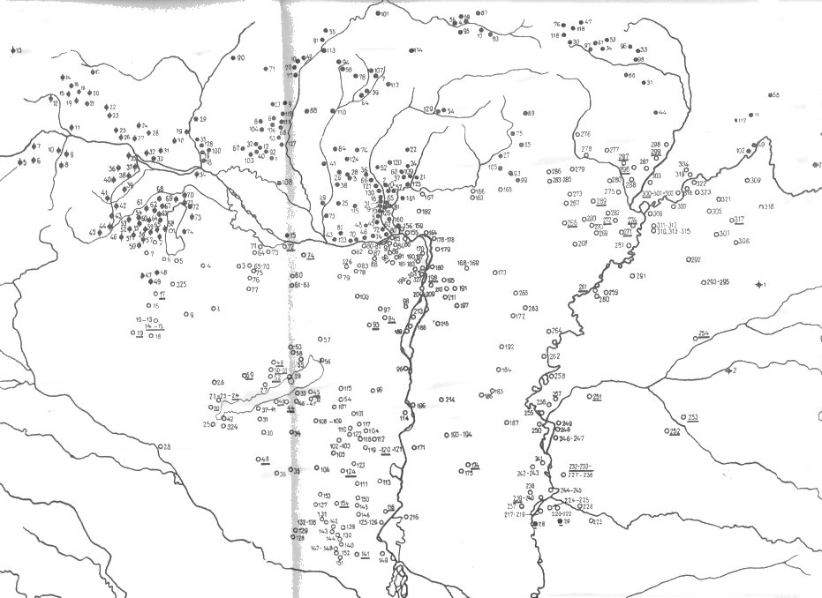

107 A péceliek Ó-Magyarországa
Erdély rézkori térképét fentebb már bemutattam.

Magyarország története. Akadémiai Kiadó, Budapest, 1984. I. 126-127. o. Szerzője Bóna István.
Magyarország története. Akadémiai Kiadó, Budapest, 1984. I. 128. o.
Imre Kálmán: Az újkőkor néhány megoldatlan kérdése a Kárpát-medencében. Ősi Gyökér, Miskolc, 1999. július-december. 9-18. o.
Makkay János: V. G. Childe on Chronological Correlations between the Orient and Europe. Varia Archeologica Hungarica II. 1989. Budapest. Neolithic of Southeastern Europe and its Near Eastern Connections.
Makkay János: Az indoeurópai nyelvű népek őstörténete. Budapest, 1998. 231. o.
Makkay János: Az indoeurópai nyelvű népek őstörténete. Budapest, 1998. 240. o.
Imre Kálmán: Az újkőkor néhány megoldatlan kérdése a Kárpát-medencében. Ősi Gyökér, Miskolc, 1999. július-december. 10. o.
Imre Kálmán: Az újkőkor néhány megoldatlan kérdése a Kárpát-medencében. Ősi Gyökér, Miskolc, 1999. július-december. 10-11. o.
Grover S. Krantz: Az európai nyelvek földrajzi kialakulása. Magánkiadás, Budapest, 2000. Fordította Imre Kálmán. 65. o.
Imre Kálmán: Az újkőkor néhány megoldatlan kérdése a Kárpát-medencében. Ősi Gyökér, Miskolc, 1999. július-december. 10-11. o.
Imre Kálmán: Az újkőkor néhány megoldatlan kérdése a Kárpát-medencében. Ősi Gyökér, Miskolc, 1999. július-december. 14. o.
Stuart Piggott: Vorgeschichte Europas. I. Kindler Verlag, München, 1974. 107. o.
Magyarország története (szerk. Pach Zsigmond Pál). Akadémiai Kiadó, Budapest, 1984. I. 54. o. 3. ábra.
Vendégségben őseink háza táján. Állandó régészeti kiállítás a szolnoki Damjanich János Múzeumban, Szolnok, 1996. 30. o.
Magyarország története. Akadémiai Kiadó, Budapest, 1984. I. 102.
Grover S. Krantz: Az európai nyelvek földrajzi kialakulása. Magánkiadás, Budapest, 2000. Fordította Imre Kálmán. 199. o.
Grover S. Krantz: Az európai nyelvek földrajzi kialakulása. Magánkiadás, Budapest, 2000. Fordította Imre Kálmán. 197. o.
Köpeczi Béla: Erdély története. Akadémiai Kiadó, Budapest, 1988. 17. o.
Badiny Jós Ferenc: Igaz történelmünk vezérfonala Árpádig. Orient Press, Budapest, 1996. 53. o.
S. Hood: The Tartarian Tablets. Scientific American, 1968. március.
Uo. 30-37.o.
Turán, 2001 április-május. Címlapkép.
Kovács Tibor: A bronzkor Magyarországon. Hereditas. Corvina, Budapest, 1977. 77. o.
Badiny Jós Ferenc: Igaz történelmünk vezérfonala Árpádig. Orient Press, Budapest, 1996. 184-209. o.
Vendégségben őseink háza táján. Állandó régészeti kiállítás a szolnoki Damjanich János Múzeumban, Szolnok, 1996. 30. o.
Raczky Pál: Az első paraszti falvak a Közép-Tisza-vidéken az újkőkor elején. Vendégségben őseink háza táján. Állandó régészeti kiállítás a szolnoki Damjanich János Múzeumban, Szolnok, 1996. 23-24. o.
Hermann Müller-Karpe: Handbuch der Vorgeschichte. C. H. Beck Verlag, München, 1986. 165. tábla
Hermann Müller-Karpe: Handbuch der Vorgeschichte. C. H. Beck Verlag, München, 1986. 165. tábla
Hermann Müller-Karpe: Handbuch der Vorgeschichte. C. H. Beck Verlag, München, 1986. 164. tábla
Roska Márton: Erdély régészeti repertóriuma. I. Őskor. A Gróf Teleki Pál Tudományos Intézet kiadása, Kolozsvár, 1941. Régészeti térképek
Hermann Müller-Karpe: Handbuch der Vorgeschichte. C. H. Beck Verlag, München, 1986. 159. tábla
Hermann Müller-Karpe: Handbuch der Vorgeschichte. C. H. Beck Verlag, München, 1986. 152. tábla
Hermann Müller-Karpe: Handbuch der Vorgeschichte. C. H. Beck Verlag, München, 1986. 196. tábla
Hermann Müller-Karpe: Handbuch der Vorgeschichte. C. H. Beck Verlag, München, 1986. 134. tábla
Hermann Müller-Karpe: Handbuch der Vorgeschichte. C. H. Beck Verlag, München, 1986. 259. tábla
Hermann Müller-Karpe: Handbuch der Vorgeschichte. C. H. Beck Verlag, München, 1986. 171. tábla
Hermann Müller-Karpe: Handbuch der Vorgeschichte. C. H. Beck Verlag, München, 1986. 226. tábla
Alpha Histoire d’Art. Paris, 1975. 112.
Hermann Müller-Karpe: Handbuch der Vorgeschichte. C. H. Beck Verlag, München, 1986. 209. tábla
Hermann Müller-Karpe: Handbuch der Vorgeschichte. C. H. Beck Verlag, München, 1986. 142. tábla
Hermann Müller-Karpe: Handbuch der Vorgeschichte. C. H. Beck Verlag, München, 1986. 293. tábla
Legalább egy ilyen népet, a nepáli magar néven ismert embereket Lovass Ferenc kutatásai nyomán már ismerünk.
Kiemelés tőlem
Hajdú Zsigmond – Nagy Emese Gyöngyvér: Rövid jelentés az M3-as autópálya Hajdú-Bihar megyei szakaszán azonosított régészeti lelőhelyeken 1993-1998 között végzett munkálatokról. A Debreceni Déri Múzeum Évkönyve 1997-1998. Debrecen, 1999. 144-147. o.
Raczky Pál, Anders Alexandra, Nagy Emese, Kurucz Katalin, Hajdú Zsigmond, Walter Meier-Arendt: Polgár-Csőszhalom-dűlő újkőkor végi telep és sírok a Kr. e. V. évezredből. A Debreceni Déri Múzeum Évkönyve 1997-1998. Debrecen, 1999. 156-158. o. részletekben.
Elhangzott Molnár V. József: Kétboldogasszony c. előadásán 2002. augusztus 12-én a VII. Miskolci Őstörténeti Konferencián a Miskolci Bölcsész Egyesület által alapított Nagy Lajos Magánegyetem szervezésében.
Bondár Mária – Honti Szilvia – Kiss Viktória: A tervezett M7-es autópálya Somogy megyei szakaszának megelőző régészeti feltárása (1992-1999). Somogyi Múzeumok Közleményei, 2000. 102-103. o. Megjegyzésem még továbbá, hogy a kérdéses területen őskori lelőhely néven további 12 említés történik az összefoglaló táblázatban. Mindez igen erősen mutat a bőséges előzményekre, és ezek között kellene megtalálni az őskárpáti gravetti népet Imre Kálmán útmutatásai szerint. A közölt összefoglaló táblázat általános képe szerint olyan elképesztő mértékű és sűrűségű történelmi folyamatosság rajzolódik ki szemünk előtt, amelyet a Polgár környéki feltárásokból még csak sejteni lehetett.
Ferch Magda: Hét évezred a Török-földeken. Magyar Nemzet, 2002. augusztus 10. 36. o.
Colin Renfrew: The Times Régészeti Atlasz. 110. o.
Dumont Atlas der Weltgeschichte. Dumont Buchverlag, Köln, 2000. 174. o.
Hermann Müller-Karpe: Handbuch der Vorgeschichte. C. H. Beck Verlag, München, 1986. 193. tábla
Hermann Müller-Karpe: Handbuch der Vorgeschichte. C. H. Beck Verlag, München, 1986. 182. tábla
Hermann Müller-Karpe: Handbuch der Vorgeschichte. C. H. Beck Verlag, München, 1986. 183. tábla
Hermann Müller-Karpe: Handbuch der Vorgeschichte. C. H. Beck Verlag, München, 1986. 184. tábla
Hermann Müller-Karpe: Handbuch der Vorgeschichte. C. H. Beck Verlag, München, 1986. 185. tábla
Hermann Müller-Karpe: Handbuch der Vorgeschichte. C. H. Beck Verlag, München, 1986. 186. tábla
Hermann Müller-Karpe: Handbuch der Vorgeschichte. C. H. Beck Verlag, München, 1986. 187. tábla
Hermann Müller-Karpe: Handbuch der Vorgeschichte. C. H. Beck Verlag, München, 1986. 188. tábla
Hermann Müller-Karpe: Handbuch der Vorgeschichte. C. H. Beck Verlag, München, 1986. 191. tábla
Hermann Müller-Karpe: Handbuch der Vorgeschichte. C. H. Beck Verlag, München, 1986. 192. tábla
Roska Márton: Erdély régészeti repertóriuma. I. Őskor. A Gróf Teleki Pál Tudományos Intézet kiadása, Kolozsvár, 1941. Régészeti térképek 335. o.
Stuart Piggott: Vorgeschichte Europas. I. Kindler Verlag, München, 1974. 110. o.
Ferenczy Endre: A magyar föld népeinek története a honfoglalásig. Gondolat, Budapest, 1958. 34-37. o.
Ecsedy István írásából idézek rövid részletet a www.szováta.ro/muzeum honlapról.
Filip, Jan: A kelta civilizáció és öröksége. Budapest, 1966. 16. sk. 20. o.
Makkay János: Az indoeurópai nyelvű népek őstörténete. Budapest, 1998. 447. o.
Milleneumi Tárlatok, Kincseink. Szentendrei Képtár 2000-2001. Kővári Klára: Őskori emlékek. 7. o. Kiállítási útmutató.
Banner János: Die Péceler Kultur. Archeologia Hungarica. Akadémiai Kiadó, Budapest, 1956. térképmelléklet

